|  |  |  |
| --- | --- | --- |
|  | УНИВЕРЗИТЕТ У НОВОМ САДУ  **ФАКУЛТЕТ ТЕХНИЧКИХ НАУКА**  Трг Доситеја Обрадовића бр. 6, Нови Сад |  |

**Јован Славујевић**

**Реализација трослојног система за видео пренос по *RTSP* протоколу**

МАСТЕР РАД

- Мастер академске студије -

**Ментор:**

**проф. др Предраг Теодоровић**

Нови Сад, октобар 2021.

|  |  |  |
| --- | --- | --- |
|  | УНИВЕРЗИТЕТ У НОВОМ САДУ l **ФАКУЛТЕТ ТЕХНИЧКИХ НАУКА**  21000 НОВИ САД, Трг Доситеја Обрадовића 6 | Датум: |
|  |
| **ЗАДАТАК ЗА ИЗРАДУ  МАСТЕР РАДА** | Лист/Листова: |
| 2/41 |

*(Податке уноси предметни наставник - ментор)*

| Врста студија: | Основне академске студије |
| --- | --- |
| Студијски програм: | **Енергетика, електроника и телекомуникације** |
| Руководилац студијског програма: | **Др Милан Сечујски** |

|  |  |  |  |
| --- | --- | --- | --- |
| Студент: | **Јован Славујевић** | Број индекса: | **Е1-12/2020** |
| Област: | **Електроника** | | |
| Ментор: | **др Предраг Теодоровић** | | |
| НА ОСНОВУ ПОДНЕТЕ ПРИЈАВЕ, ПРИЛОЖЕНЕ ДОКУМЕНТАЦИЈЕ И ОДРЕДБИ СТАТУТА ФАКУЛТЕТА  ИЗДАЈЕ СЕ ЗАДАТАК ЗА МАСТЕР РАД, СА СЛЕДЕЋИМ ЕЛЕМЕНТИМА:   * проблем – тема рада; * начин решавања проблема и начин практичне провере резултата рада, ако је таква провера неопходна; * литература | | | |

**НАСЛОВ МАСТЕР РАДА:**

|  |
| --- |
| **Реализација трослојног система за видео пренос по *RTSP* протоколу** |

**ТЕКСТ ЗАДАТКА:**

|  |
| --- |
| У оквиру овог мастер рада потребно је урадити следеће:   * Адаптирати библиотеку утичнице у објектно оријентисаној форми за *TCP/UDP IP* протоколе * Имплементирати *RTSP* серверску конзолну апликацију са подршком видео преноса фрејмова уживо са камере за програм *VLC Media Player* * Имплементирати *RTSP* клијентску конзолну апликацију са читањем видео преноса по узору на програм *VLC Media Player* * Унапредити клијентску апликацију у апликацију са графичким корисничким интерфејсом * Проширити услуге видео преноса за једнозначно приказивање по захтеву (енг. *On Demand*) раније снимљених видео записа у временским слотовима од 15 минута * Имплементирати базу података за евиденцију клијената и приступ видео преносима са креденцијалима * Омогућити заштиту корисничких података путем енкрипције размењених порука * Тестирати пројектовани систем и написати мастер рад |

|  |  |
| --- | --- |
| Руководилац студијског програма: | Ментор рада: |
| др Милан Сечујски | др Предраг Теодоровић |

|  |
| --- |
| Примерак за:  - Студента;  - Ментора |

Образац **Q2.НА.15-04** - Издање 2

|  |  |  |  |
| --- | --- | --- | --- |
| Редни број, **РБР**: | |  | |
| Идентификациони број, **ИБР**: | |  | |
| Тип документације, **ТД**: | | Монографска публикација | |
| Тип записа, **ТЗ**: | | Текстуални штампани материјал | |
| Врста рада, **ВР**: | | Мастер рад | |
| Аутор, **АУ**: | | Јован Славујевић | |
| Ментор, **МН**: | | Проф. др Предраг Теодоровић, доцент | |
| Наслов рада, **НР**: | | Реализација трослојног система за видео пренос по *RTSP* протоколу | |
| Језик публикације, **ЈП**: | | Српски / ћирилица | |
| Језик извода, **ЈИ**: | | Српски | |
| Земља публиковања, **ЗП**: | | Република Србија | |
| Уже географско подручје, **УГП**: | | Аутономна Покрајина Војводина | |
| Година, **ГО**: | | 2021. | |
| Издавач, **ИЗ**: | | Ауторски репринт | |
| Место и адреса, **МА**: | | Нови Сад; трг Доситеја Обрадовића 6 | |
| Физички опис рада, **ФО**: (поглавља/страна/ цитата/табела/слика/графика/прилога) | | (8/61/41/3/46/0/0) | |
| Научна област, **НО**: | | Електроника и телекомуникације | |
| Научна дисциплина, **НД**: | | Видео обрада и рачунарске комуникације | |
| Предметна одредница/Кqучне речи, **ПО**: | | *RTSP*, *Qt, GUI, SQL,* криптографија | |
| **УДК** | |  | |
| Чува се, **ЧУ**: | | Библиотека Факултета техничких наука, Нови Сад | |
| Важна напомена, **ВН**: | |  | |
| Извод, **ИЗ**: | | У овом раду је описана реализација и функционисање трослојног система за видео пренос по протколу за стримовање у реалном времену. Омогућено је вишезначно видео преношење уживо са једне или више камера повезаних на уређај на којем се серверска апликација извршава, као и једнозначно приказивање по захтеву раније снимљених видео записа у временским размацима од 15 минута. Систем је имплементиран на персоналној машини - *i7@3GHz* са 16 *GB RAM* и *Windows* *10* *OS*. Систем је подржан и на *Linux* *OS*, како би се омогућила имплементација на популарним ембедед платформама као што је нпр. *Raspberry Pi*. Развој је текао у комбинованом *Microsoft Visual Studio* и *Qt* окружењу уз помоћ *CMake* алата за генерисање *build* рецепта. | |
| Датум прихватања теме, **ДП**: | |  | |
| Датум одбране, **ДО**: | |  | |
| Чланови комисије, **КО**: | Председник: | др Вук Врањковић, ванредни професор |
|  | Члан: | др Жељко Лукач, доцент | Потпис ментора |
|  | Члан, ментор: | др Предраг Теодоровић, доцент |  |

Образац **Q2.НА.04-05** - Издање 1

|  |  |  |  |
| --- | --- | --- | --- |
| Accession number, **ANO**: | |  | |
| Identification number, **INO**: | |  | |
| Document type, **DT**: | | Monographic publication | |
| Type of record, **TR**: | | Textual printed material | |
| Contents code, **CC**: | | Master thesis | |
| Author, **AU**: | | Jovan Slavujević | |
| Mentor, **MN**: | | PhD Predrag Teodorović, docent | |
| Title, **TI**: | | Realization of three-layer *RTSP* video streaming system | |
| Language of text, **LT**: | | Serbian / Cyrillic | |
| Language of abstract, **LA**: | | English | |
| Country of publication, **CP**: | | Republic of Serbia | |
| Locality of publication, **LP**: | | Autonomous Province of Vojvodina | |
| Publication year, **PY**: | | 2021. | |
| Publisher, **PB**: | | Author’s reprint | |
| Publication place, **PP**: | | Faculty of Technical Sciences, Dositeja Obradovica sq. 6, 21000, Novi Sad | |
| Physical description, **PD**: (chapters/pages/ref./tables/pictures/graphs/appendixes) | | (8/61/41/3/46/0/0) | |
| Scientific field, **SF**: | | Electronics and telecommunications | |
| Scientific discipline, **SD**: | | Video processing and computer communications | |
| Subject/Key words, **S**/**KW**: | | *RTSP*, *Qt, GUI, SQL,* cryptography | |
| **UC** | |  | |
| Holding data, **HD**: | | The Library of Faculty of Technical Sciences, Novi Sad, Serbia | |
| Note, **N**: | |  | |
| Abstract, **AB**: | | This article describes realization and functioning of three-layer video streaming system according to real-time streaming protocol. Also, here is provided live multicast video streaming from one or more cameras attached on running device, also there is provided unicast “*On Demand*” video streaming of earlier recorded video files in 15 minutes time slots. System was implemented on personal computer – *i7@3GHz* with 16 *GB RAM* and *Windows 10* *OS*. Also, System has supported *Linux* OS, in order to provide implementation on popular embedded platforms such as *Raspberry Pi*. Development was realized by combining *Microsoft Visual Studio* and *Qt* environment via *CMake* tool for build recipes generation. | |
| Accepted by the Scientific Board on, **ASB**: | |  | |
| Defended on, **DE**: | |  | |
| Defended Board, **DB**: | President: | Vuk Vranjković, PhD, full professor |
|  | Member: | Željko Lukač, PhD, docent | Mentor’s sign |
|  | Member, Mentor: | Predrag Teodorović, PhD, docent |  |

Obrazac **Q2.НА.04-05** - Izdanje

Изјава о академској честитости

Студент/киња: Јован Славујевић

Број индекса: Е1-12/2021

Студент/киња: мастер академских студија Факултета техничких наука

Аутор/ка рада под називом:

Реализација трослојног система за видео пренос по *RTSP* протоколу

Потписивањем изјављујем:

* да је рад искључиво резултат мог сопственог истраживачког рада;
* да сам рад и мишљења других аутора које сам користио/ла у овом раду назначио/ла или цитирао/ла и да су наведени у списку литературе/референци који су саставни део овог рада;
* да сам добио/ла све дозволо за коришћење ауторског дела који се у потпуности/целости уносе у предати рад и да сам то јасно навео/ла;
* да сам свестан/на да је плагијат коришћење туђих радова у било ком облику (као цитата, парафраза, слика, табела, дијаграма, дизајна, планова, фотографија, филма, музике, формула, веб сајтова, компјутерских програма и сл.) без навођења аутора или представљање туђих ауторских дела као мојих, кажњиво по закону (Закон о ауторским и сродним правима, Службени гласник Републике Србије, бр. 104/2009, 99/2011, 119/2012), као и других закона и одговарајућих аката Универзитета у Новом Саду;
* да сам свестан/на да плагијат укључује и представљање, употребу и дистрибуирање рада предавача или других студената као сопствених;
* да сам свестан/на последица које код доказаног плагијата могу проузроковати на предати рад и мој статус;
* да је електронска верзија рада идентична штампаном примерку и пристајем на његово објављивање под условима прописаним актима Универзитета.

Нови Сад, 03.11.2021 Потпис студента/киње:

__________________________

Захвалност

Посебну захвалност дугујем својим родитељима и девојци који су били велика подршка и чврст ослонац током досадашњег школовања.

Захваљујем се ментору проф. др Предрагу Теодоровићу на саветима, стрпљењу и стручној помоћи приликом израде овог рада.

Садржај

1. Увод 1

2. Теоријске основе 3

2.1 Етернет 3

2.2 *OSI* референтни модел 4

2.3 *IP* протокол 6

2.3.1 *UDP* 6

2.3.2 *TCP* 8

2.4 *RTSP* протокол 9

2.4.1 *RTP* 9

2.5 Кодек 11

2.5.1 *H.264* 12

2.6 Базa података 14

2.6.1 *SQL* 15

2.7 Криптографија 17

2.7.1 Асиметрична енкрипција 18

2.7.2 Симетрична енкрипција 19

3. Алати и *3rd-party* библиотеке 20

3.1 *CMake* 20

3.2 *OpenCV* 21

3.3 *FFmpeg* 22

3.4 *Qt* 23

3.5 *MySQL* 24

3.6 *Crypto++* 25

4. Концепт решења 26

4.1 Библиотека утичнице у објектно-оријентисаној форми 26

4.2 Архитектура и функционалност серверске апликације 29

4.3 Архитектура и функционалност клијентске апликације 31

5. Програмско решење 33

5.1 Програмско решење серверске апликације 33

5.1.1 Сервер за видео пренос 33

5.1.1.1 Читање са камере и уписивање у видео запис 34

5.1.1.2 *RTSP* интеракција са клијентима 36

5.1.1.3 *RTP* вишезначни видео пренос 39

5.1.1.4 *RTP* једнозначни “*On Demand*” видео пренос 41

5.1.2 Мрежни менаџер 44

5.1.2.1 Интеракција са мрежним корисницима 44

5.1.2.2 Читање и писање у бази података 45

5.1.2.3 Криптовање порука 48

5.2 Програмско решење клијентске апликације 49

5.2.1 *RTSP* клијент 50

5.2.2 *RTP* клијент 52

5.2.3 Мрежни корисник 54

6. Верификација и профилисање 56

6.1 Лимити и потрошње серверске апликације 56

6.2 Перформансе клијентске апликације у односу на *VLC* 57

7. Закључак 58

8. Литература 59

Списак слика

*Слика 1. Различите платформе за видео пренос* [3] 1

*Слика 2. Етернет каблови повезани на комутатору* [5] 3

*Слика 3. Илустрација OSI нивоа* [8] 4

*Слика 4. Пример IPv4 адресе* [11] 6

*Слика 5. Илустрација UDP комуникације* [13] 7

*Слика 6. Илустрација различитих начина UDP преноса* [15] 8

*Слика 7.* *Илустрација TCP комуникације* [13] 8

*Слика 8. Блок шема RTSP протокола* [19] 9

*Слика 9. Архитектура RTP протокола* [19] 11

*Слика 10. Илустрација RTCP* [19] 11

*Слика 11. Разлика компресије без и са губицима* [21] 13

*Слика 12. Процес кодирања и декодирања H.264 кодека* [23] 14

*Слика 13. H.264 Предвиђања* [23] 14

*Слика 14. Архитектура базе података у слојевима* [27] 17

*Слика 15. Блок шема криптографије* [30] 19

*Слика 16. Илустрација асиметричне енкрипције* [31] 21

*Слика 17. Илустрација симетричне енкрипције* [31] 21

*Слика 18. CMake лого* [32] 22

*Слика 19. OpenCV лого* [33] 23

*Слика 20. FFmpeg лого* [34] 24

*Слика 21. Qt лого* [36] 25

*Слика 22. MySQL лого* [38] 26

*Слика 23. Crypto++ лого* [40] 27

*Слика 24. Уобичајени сценарио коришћења утичнице у TCP* [41] 28

*Слика 25. UML класни дијаграм Wrapper библиотеке* 29

*Слика 26. Идејна блок шема серверске апликације* 32

*Слика 27. Идејна блок шема клијентске апликације* 34

*Слика 28. Блок дијаграм сервера за видео пренос* 35

*Слика 29. UML класни дијаграм за H.264 Streaming Wrapper* 36

*Слика 30. Алгоритам рада читања са камере и видео записивања* 38

*Слика 31. UML класни дијаграм RTSP сервера* 39

*Слика 32. Алгоритам рада RTSP сервера* 40

*Слика 33. UML класни дијаграм RTP сервера* 42

*Слика 34. Алгоритам рада RTP сервера* 43

*Слика 35. UML класни дијаграм “On Demand” RTP сервера* 44

*Слика 36. Алгоритам рада “On Demand” RTP сервера* 45

*Слика 37. UML класни дијаграм мрежног менаџера* 46

*Слика 38. Алгоритам рада NetworkClientHandler* *инстанце* 49

*Слика 39. UML класни дијаграм клијентске апликације* 52

*Слика 40. Изглед листе активних видео преноса* 53

*Слика 41. Успешно приказивање живог видео преноса* 54

*Слика 42. Алгоритам рада RTP клијента* 55

*Слика 43. Тексутално поље и дугме за конекцију са мрежним менаџером* 56

*Слика 44. Dialog прозор за пријаву корисника* 56

*Слика 45. Dialog прозор за регистрацију корисника* 57

*Слика 46. Резултати перформанси између два решења RTP клијента* 59

**Списак табела**

*Табела 1. Потрошња серверске апликације у режиму мировања* 58

*Табела 2. Потрошња серверске апликације у режиму живог преноса* 58

*Табела 3. Потрошња серверске апликације у режиму преноса по захтеву* 58

# 1. Увод

Видео пренос представља незаобилазну појаву данашњице, а у највећој мери предњачи интернет видео пренос. Не изненађује чињеница да је директност телевизије пронашла пут до интернета. Значај интернет видео присуства се више ни не доводи у питање за организацију свих врста и величина. *Online* видео постаје императив, па је тако све више различитих платформи које омогућавају живи видео пренос.

Видео пренос уживо (енг. *Livestreaming*) [1] представља емитовање директног видео преноса путем интернета. Овај пренос се, како му само име каже, врши уживо, у реалном времену, и корисницима преноса се пружа могућност да истовремено виде догађај који је у току чак и на супротном крају света. Видео пренос уживо разликује се од преноса по захтеву (енг. *On-Demand*), јер се код овог другог репродукује претходно снимљен садржај и емитује се у засебном циклусу за сваког корисника. Најбољи пример видео преноса по захтеву представља *YouTube* [2], премда је у последњих неколико година подржан и у експанзији видео пренос уживо и на овој платформи.

Постоје два типа живог преноса. У првом, пренос је доступан директно на интернет страници одакле се користи интегрисани софтвер. У другом типу, праћење преноса могуће је само уз помоћ самосталног (енг. *Standalone*) програма – рачунарске или мобилне апликације, где софтвер омогућава приказивање живог преноса.



*Слика 1. Различите платформе за видео пренос* [3]

У оквиру овог рада реализован је софтверски пакет који обухвата видео пренос - серверску страну, али и његово приказивање - корисничку страну. Ток видео преноса диктиран је по специјалном стандарду видео преноса какав је протокол за пренос у реалном времену (енг. *Real-Time Streaming Protocol*) – *RTSP*. Поред тога приступ видео преносима лимитиран је евидентирањем корисника у бази података и приступањем уз помоћ јединствених корисничких креденцијала.

Видео пренос представља пренос директних снимака са камере. Број камера је конфигурабилан, па их тако може бити једна или више. Камере морају бити физичке повезане на уређају на којем је покренут сервер. Систем подржава и својеврсно „враћање у назад“ по захтеву у виду 4 могућа преноса која константно пружају снимак од последњих сат времена у размацима од по 15 минута.

Корисничка апликација поседује напредни графички кориснички интерфејс (енг. *Graphical User Interface*) – *GUI*, са менијем оријентисаним ка кориснику (енг. *User-friendly*). Цео систем је имплементиран и тестиран на локалној мрежи, али би уз извесне измене могао да функционише и на глобалној мрежи.

Рад се састоји од следећих поглавља:

* Првог, уводног поглавља;
* Другог поглавља, у оквиру којег су описане теоријске основе коришћених технологија у оквиру пројекта;
* Трећег поглавља, где су побројани алати и библиотеке које су интегрисане у софтверско решење пројекта;
* Четвртог поглавља, у оквиру ког је описан концепт решења;
* Петог поглавља, у којем је евалуирано програмско решење;
* Шестог поглавља, које се тиче резултата тестирања функционалности и перформанси система;
* Последњег, седмог поглавља, у којем су изнети закључак рада и могућа унапређења тренутне верзије реализованог система.

# 2. Теоријске основе

У овом поглављу су описане теоријске основе коришћених технологија у оквиру овог пројекта.

## 2.1 Етернет

Етернет (енг. *Ethernet*) [4] представља једну од највише коришћених мрежних технологија унутар локалних рачунарских мрежа (енг. *Local Area Network*) – *LAN*. У последњим годинама брзина преноса података досеже и величине реда *Gbps*, што је енорман раст у односу на њене скромније почетке.

Стандарди *Ethernet 2.0* и *IEEE 802.3* су његови најчешће коришћени стандарди. Оба користе дељиву магистралу, као посредника преноса, за коју важи да само један чвор може да преноси податке у датом тренутку. Подаци се преносе запаковани у *frame* чије заглавље мора садржати *MAC* (*Media Access Control*) адресу извора и дестинације. Сваки чвор у оквиру једне мреже врши надгледање свог локалног дељивог сегмента и преузима *frame* који је намењен њему.

Етернет користи механизам у оквиру којег сваки чвор проверава заузетост магистрале. Чвор који предаје податке чека испуњење пасивног услова (енг. *Idle condition*) на магистрали, а потом иницира слање. Ситуација у којој више чворова истовремено иницира слање након испуњења услова представља сценарио који, на жалост, изазива колизију. Услед колизије сваки од чворова прекида слање и предаје ометајући (енг. *Jamming*) сигнал, чиме долази до смањења брзине преноса података. Ометајућим сигналом информишу се остали чворови на мрежи да сачекају одређени период пре него што покушају нову трансмисију.

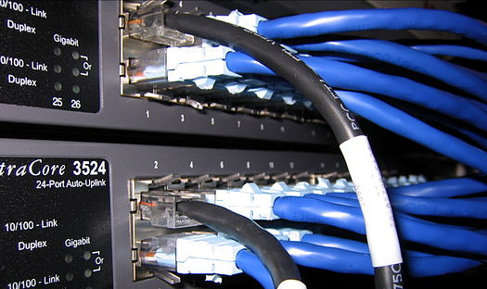

*Слика 2. Етернет каблови повезани на комутатору* [5]

## 2.2 *OSI* референтни модел

*Open System Interconnection (OSI)* [6,7] референтни модел представља апстрактни опис архитектуре мреже, у оквиру којег је описана интеракција уређаја, програма, сервиса и протокола при мрежним комуникацијама. *OSI* представља све процесе потребне за успешну комуникацију и дели све процесе у нивое (слојеве). Модел који је овако дизајниран назива се слојевита архитектура.

Модел се састоји од седам нивоа, који спадају у две групације.

* Горњи слојеви (енг. *Upper Layers*) представљају слојеви апликације, презентације и сесије. Група је задужена за описивање процеса међусобне комуникације апликација као крајњих тачака;
* Доњи слојеви (енг. *Lower Layers*) је група од 4 слоја који дефинишу како се преносе информације са једног на други крај.

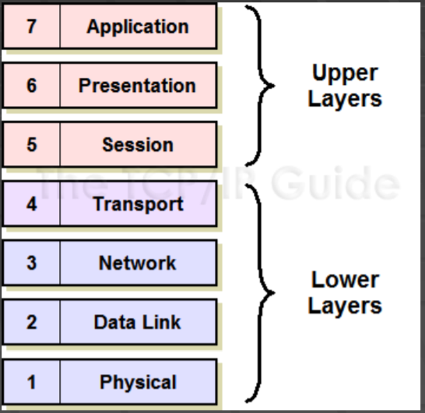

*Слика 3. Илустрација OSI нивоа* [8]

Слојеви *OSI* референтног модела су:

* Физички слој (енг. *Physical layer*) – слој који представља трансмисију сигнала и дефинише електрична и физичка својства мрежних уређаја. Примери протокола су *RS-232*, *Bluetooth*, *Ethernet*, *USB* и други;
* Слој везе (енг. *Data link layer*) – слој који је задужен за физичко адресирање и приступ медијуму. Овај ниво стара се о размени података између мрежних уређаја, као и за детекцију потенцијалних грешака у претходном слоју. Примери протокола су *PPP*, *HDLC*, *CSLIP*, *SLIP* и други;
* Мрежни слој (енг. *Network layer*) – слој који описује протоколе и сервисе који обезбеђују идентификацију крајњих корисника мреже, као и руте између њих. Поред *IP* као једног од најзначајнијих, примери протокола су и *ICMP*, *ARP* и други;
* Транспортни слој (енг. *Transport layer*) – слој који води рачуна о пакетима који путују од једног до другог уређаја. Примери протокола на транспортном слоју су *TCP* и *UDP,* о којима ће бити више речено у неком од наредних поднаслова;
* Слој сесије (енг. *Session layer*) – слој који за улогу има успешно успостављање и синхронизацију везе између крајњих корисника. Између осталог, овај слој је задужен за пружање синхронизованог садржаја слике и тона у оквиру видео преноса. Примери протокола су *PAP*, *CHAP*, *SSH*, *SAP*, *SIP* и други;
* Слој презентације (енг. *Presentation layer*) – слој покрива криптовање и кодирање податка. Све конверзије се изводе на презентационом слоју. Примери протокола су *MIME*, *XDR*, *SSL* и други;
* Апликативни слој (енг. *Application layer*) – слој у оквиру којег се може користи *API* уз чију помоћ програмер реализује комуникацију у мрежи са одређеном сврхом, а да притом не води рачуна о доњим слојевима. О доњим слојевима стара се оперативни систем машине. Примери протокола су *HTTP*, *FTP*, *SMTP* и други.

## 2.3 *IP* протокол

Интернет протокол (енг. *Internet Protocol*) *– IP* [9,10] је протокол мрежног слоја *OSI* модела. Овај протокол садржи информације о адресирању, чиме је постигнуто да се сваки уређај може лако идентификовати у мрежи, јер поседује јединствену адресу. Такође, *IP* протокол садржи контролне информације које омогућавају да пакети буду успешно рутирани на основу познатих адреса.

*IP* има три примарне функције:

* Адресирање;
* Рутирање;
* Фрагментацију.

Процес рутирања је релативно брз, јер је протокол ослобођен механизама који осигуравају поузданост. *IP* протокол не захтева претходно успостављање везе у тренутку слања. Пренос података је релативно непоуздан јер не постоји гаранција да ће послати пакет заиста бити достављен. Поред тога, може доћи и до промене садржаја и редоследа сегмената, као и дуплирања или губитка података. Уколико апликација захтева поузданост, потребно је користи *TCP* протокол под окриљем *IP*.

Постоји више типова *IP* адреса:

* Приватна *IP* адреса – адреса уређаја у оквиру локалне мреже;
* Јавна *IP* адреса – глобална адреса рутера (мреже) коју деле сви уређаји у оквиру једне локалне мреже;
* Статичка *IP* адреса – адреса коју ручно додељује корисник. Не мења се;
* Динамичка *IP* адреса – адреса коју уређају додељује мрежа и може се променити.

Такође, постоје и две верзије *IP*:

* *IPv4* – састоји се од 4 броја (бајта) раздвојених тачкама. *IP* адресу рачунар види као један велики број;
* *IPv6* – наследник *IPv4*, где су адресе ширине од 128 бита, што покрива 2128 уникатних адреса домаћинских интерфејса.

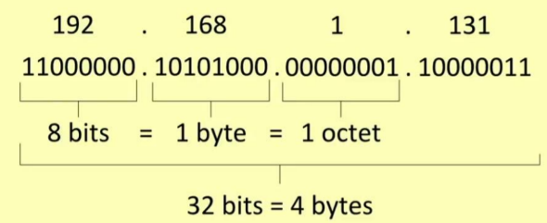

*Слика 4.* *Пример IPv4 адресе* [11]

### 2.3.1 *UDP*

*UDP* (*User Datagram Protocol*) [9,12] је једноставан протокол у оквиру транспортног слоја *OSI* модела. Користи се за размену пакета порука (*datagram*) између рачунара. Овај протокол не подразумева сталну везу него пошиљалац пакете “баца” ка одредишном уређају, без провере грешака. Дакле, протокол не гарантује испоруку пакета нити правилан редослед испоруке пакета. Због ових особина протокол је изузетно брз и користе га апликације којима је важна брзина, док приспеће пакета и одржавање редоследа није од пресудног значаја. Користе се у оквиру мултимедијских апликација, сервера за *PC* игрице итд.

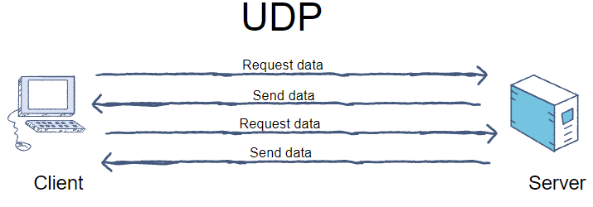

*Слика 5. Илустрација UDP комуникације* [13]

*UDP* подржава све три врсте преноса података:

* једнозначни (енг. *Unicast*);
* емитујући (енг. *Broadcast*) ;
* вишезначни (енг. *Multicast*).

*Unicast*

Једнозначна (енг. *Unicast*) [14] врста преноса података која се користи за нормални пренос података ка једном кориснику. *Unicast* ради на клијент-серверу и *peer-to-peer* типовима комуникације. У његовим пакетима се за одредишну адресу користи *IP* адреса уређаја којем су пакети намењени.

*Broadcast*

Емитовање (енг. *Broadcast*) [14] представља врсту преноса која се користи за слање пакета ка свима у мрежи. У овом случају пакети користе посебну *IP* адресу за емитовање.

*Multicast*

Вишезначни (енг. *Multicast*) [14] је пренос дизајниран тако да би се обезбедило очување пропусности у *IP*. Овај тип смањује промет допуштајући уређајима да пошаљу пакет ка одабраној групи. Код овог преноса пошиљалац шаље пакет који може досегнути хиљаде примаоца.

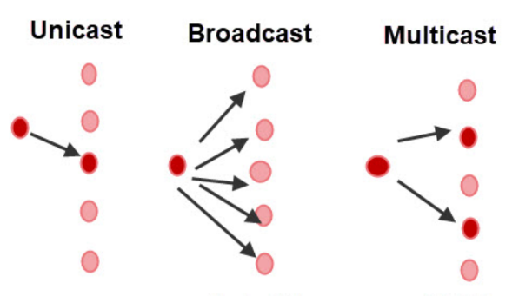

*Слика 6. Илустрација различитих начина UDP преноса* [15]

### 2.3.2 *TCP*

Трансмисиони контролни протокол (енг. *Transmission control protocol*) – *TCP* [9,16]је протокол који, попут *UDP*, припада транспортном слоју *OSI* модела. Овај протокол као задатак има обезбеђивање поузданог трансфера података у његовом *IP* окружењу. Овај протокол, поред поузданости, пружа ефикасност контроле тока података и мултиплексирање којим је омогућен истовремени рад низа процеса са виших слојева. Овај протокол податке групише у сегменте, где сваком сегменту додељује број секвенце, док апликацијама додељује број порта.

Комуникација између апликација преко *TCP* протокола одвија се тако што се између клијента и сервера прво успоставља веза, за разлику од комуникације *UDP* протоколом у којем нема успостављања везе, а након тога се шаљу подаци. За сваки послати пакет, пошиљалац мора да добије потврду од друге стране да је пакет стигао у виду *Acknowledgment* поруке.

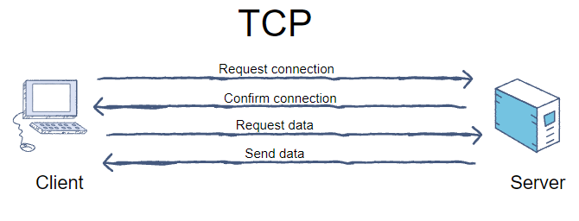

*Слика 7.* *Илустрација TCP комуникације* [13]

## 2.4 *RTSP* протокол

*Real-Time Streaming Protocol* – *RTSP* [17,18] је протокол апликативног нивоа намењен контроли доставе аудио и/или видео садржаја. *RTSP* остварује и контролише један или више временски синхронизованих токова (преноса). Сервер одржава сесију која је независна од веза преносних слојева па се тако може користи и *TCP* и *UDP* протокол. *RTSP* преноси могу користити *RTP* протокол, али функције које обавља *RTSP* не зависе од транспортног механизма преноса.

Користећи *RTSP* корисницима се омогућује потпуна контрола над репродукцијом аудио и видео садржаја. Овај протокол се, између осталог, користи и у оквиру *IPTV*.

Протокол функционише на следећи начин:

* *Media player* успоставља везу са сервером слањем команде *SETUP*;
* *Media* сервер потврђује сесију;
* *Media player* шаље команду *PLAY* да би започео репродукцију;
* Аудио и видео запис се преноси користећи протокол на бази *UDP* протокола;
* Конекција се прекида командом *TEARDOWN*;
* *Media* сервер потврђује раскид сесије.

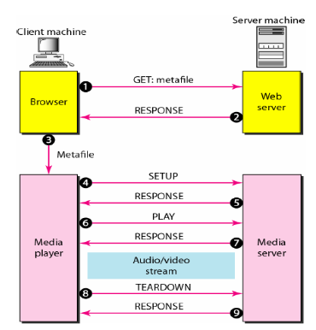

*Слика 8.* *Блок шема RTSP протокола* [19]

### 2.4.1 *RTP*

*Real-time Transport Protocol* – *RTP* [17,18] осигурава подршку за пренос података у реалном времену. Као и *RTSP*, у питању је протокол апликативног нивоа. Услуге које пружа су:

* Временска реконструкција;
* Сигурност и идентификација садржаја;
* Откривање изгубљених пакета.

Иако је примарно створен за вишезначни пренос, *RTP* протокол се може користити и за једнозначни пренос података у реалном времену. Пакети послати преко интернета имају непредвидиво кашњење због несинхронизованости предајне и пријемне стране, па због пружања преноса у реалном времену, *RTP* протокол одликује следеће:

* Временско означавање (енг. *Timestamping*);
* Нумерација пакета (енг. *Sequence numbers*).

Пошиљалац у поље за временско означавање уписује тренутак слања првог узорка. Временске ознаке расту са количином времена коју покрива пакет. Након пријема пакета, прималац користи временске ознаке како би реконструисао примљени податак.

Транспортни протокол који се стара о испоруци пакете није у обавези да пакете пошаље по правилном редоследу па се то у оквиру овог протокола обезбеђује нумерацијом пакета. Помоћу нумерације може се открити и губитак пакета. Такође, *RTP* ради преко *UDP* протокола из два разлога:

* *RTP* је дизајниран примарно за вишезначно слање;
* Поузданост испоруке није једнако важна као и правовременост.

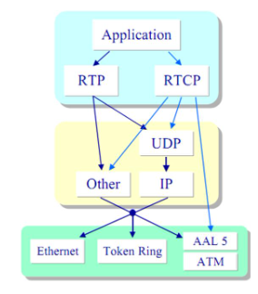

*Слика 9. Архитектура RTP протокола* [19]

## 2.5 Кодек

Кодек [20] је алат за кодирање који обрађује видео и складишти га у другачијем низу бајтова. Термин кодек потиче од скраћеница за кодер – декодер, тј. компресор – декомпресор. Складиштење аудио или видео записа резултује заузетом значајном количином меморије у рачунару, па је потребно величине тих садржаја на неки начин редуковати, за шта се користи кодек.

Кодеци користе алгоритме за компресовање аудио или видео садржаја и декомпресује га по потреби. Постоје два основна начина компресије:

* са губитком (енг. *Lossy Compression*);
* без губитака (енг. *Lossless Compression*).

Компресија са губитком [21] је, како се по имену може закључити, најпоузданија доступна метода за компресовање садржаја у значајним величинама. Иако се сигурно губи на квалитету садржаја, овај тип компресије представља „нужно зло“ услед потребе за чувањем и преносом садржаја.

Компресија без губитака [21] је тип компресије који функционише слично као *ZIP* архива, по томе што се декомпресијом компресованог материјала добија непромењени садржај. Одатле се може закључити да оваква компресија није ефикасна за сладиштење већих датотека јер се не врши много компресије. Мала је вероватноћа потребе преноса садржаја у формату без губитака.

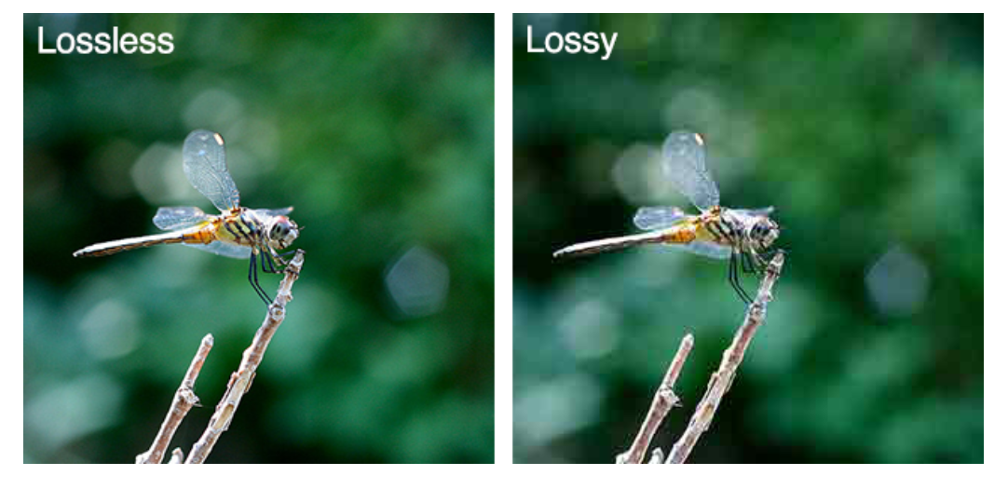

*Слика 11. Разлика компресије без и са губицима* [21]

Након што је датотека кодирана помоћу одређеног кодека, потребно је користити исти кодек за декодирање.

Најпознатији кодеци који се користе за аудио компресовање су *MP3, Windows Media Studio,* *AAC* и други, док се за видео компресовање користе *DivX*, *MPEG-4*, *H.264*, *Windows Media Video* и многи други.

### 2.5.1 *H.264*

*H.264* [22,23] је индустријски стандард за процес претварања видео садржаја у формат који заузима мањи капацитет за пренос и складиштење. *H.264* кодек представља најпопуларнији избор кодека. У зависности од одабраних поставки за кодирање, овај кодек може подржава оба типа компресије. Поставке које утичу на то да ли ће компресија бити са губитком или без су брзина кадрова, квалитет и циљна величина датотеке итд.

Стандард *H.264* се надовезује на концепте *MPEG* стандарда и пружа бољу ефикасност компресије, као и већу флексибилност приликом компресије видео материјала.

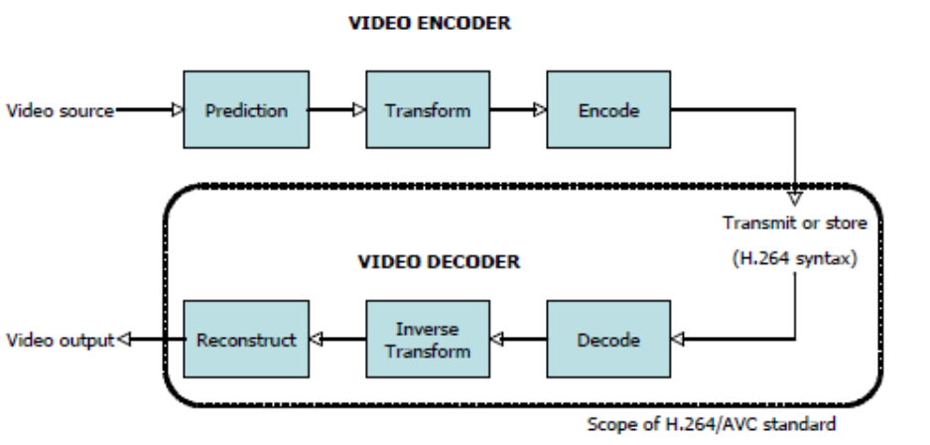

*Слика 12. Процес кодирања и декодирања H.264 кодека* [23]

*H.264* кодек врши процесе предвиђања, трансформације и кодирања за потребе компресије садржаја.

* Предвиђање - кодек формира предвиђање макроблока (16x16 приказаних пиксела) на основу претходно кодираних података из тренутног *frame*-а (унутар предвиђања – енг. *Intra prediction*) или из других већ компресованих *frame*-ова (међу-предвиђање – енг. *Inter prediction*);

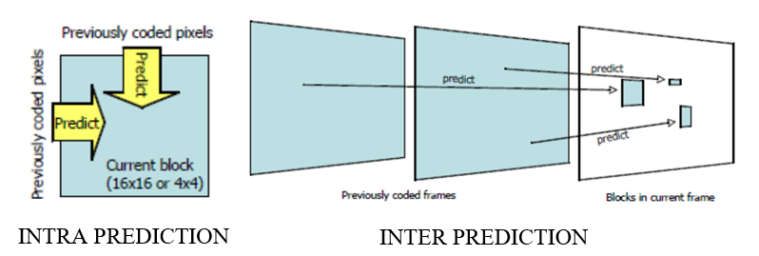

*Слика 13. H.264 Предвиђања* [23]

* Трансформација - блок заосталих узорака се трансформише помоћу 4x4 или 8x8 целобројне трансформације. Трансформацијом се добија скуп коефицијената, од којих сваки представља једну тежинску вредност (енг. *Weighting value*) за стандардни основни образац. Потом се извршава процес квантизације излаза трансформације. Уколико је параметар квантизације постављен на ниску вредност, остаје више коефицијената који нису нула, што резултира бољим квалитетом слике, али нижом компресијом и обрнуто;
* Кодирање (енг. *Encoding*) – низ вредности које се морају кодирати формирају компресовани ток битова (енг. *Bitstream*). Ове вредности укључују:   
  1. квантизовани коефицијент трансформације;
  2. информације које декодеру пружају да поновно реализује предвиђања;
  3. информације о структури компресованих података и алатима који се употребљавају приликом компресије;
  4. информације о укупној секвенци видео садржаја;

Ове вредности и параметри се конвертују у бинарне кодове коришћењем кодирања променљиве дужине и/или аритметичког кодирања. Компресовани садржај се затим може сачувати и/или даље преносити.

*H.264* кодек изводи процесе декодирања, инверзне трансформације и реконструкције приликом декомпресије садржаја.

* Декодовање (енг. *Decoding*) – декодер прима компресовани низ бајтова, декодира сваки од елемената, а затим издваја квантизоване коефицијенте трансформације и остале параметре кодирања. Ове информације се затим користе за поновно стварање низа слика које представљају видео садржај;
* Инверзна трансформација (енг. *Inverse Transformation*) – је процес у оквиру којег се квантизовани коефицијенти трансформације поново скалирају. Сваки коефицијент се множи са целобројном вредношћу да би се вратила његова оригинална скала. Потом процес поновно ствара сваки блок заосталих података, који се потом комбинују како би формирали макроблок;
* Реконструкција (енг. *Reconstruction*) – у овом процесу се за сваки макроблок формира предвиђање једнако оном које је направио кодер. Додаје се предвиђање декодираном остатку ради реконструкције декодираног макроблока који се потом може успешно приказати у форми видео садржаја.

## 2.6 Базa података

База података [24,25] је скуп међусобно повезаних података, похрањених у меморији рачунара. Подаци су доступни разним корисницима и апликационим програмима. Убацивање, промена, брисање и читање података обавља се посредством софтвера.

Систем за управљање базом података (енг. *Data Base Management System*) – *DBMS* [26] је сервер базе података. Реч је о софтверском систему који може пружити креирање, дефинисање, коришћење, одржавање и контролу приступа бази података. *DBMS* омогућава истовремено коришћење података од стране више апликација, те лишава од потребе да свака апликација поседује личну копију података из базе.

Подаци у бази су организовани у складу са одређеним моделом података. Модел представља скуп правила која одређују изглед логичка структура базе, те чини основу за конципирање, пројектовање и имплементацију једне базе. Познати модели су:

* Релациони модел – модел који је заснован на математичком појму релације, где се и подаци и њихове везе приказују “правоугаоним” табелама. Овај модел представља најпопуларнији модел, јер је најчешће коришћен;
* Мрежни модел – модел у оквиру којег је база података представљена у форми усмереног графа. Чворови су типови записа, а лукови дефинишу везе међу типовима записа;
* Хијерархијски модел – овај модел представља специјални случај мрежног модела. База је представљена једним или скупом стабала. Чворови су типови записа, а хијерархијски однос *Master*-*Slave* изражава њихову везу;
* Објектни модел – модел који је инспирисан објектно оријентисаном парадигмом. База је скуп објеката неке класе која је сачињена од својих приватних података и начина за руковање тим подацима. Између класа се успостављају везе наслеђивања, агрегације и других операција међусобног коришћења.

Архитектура базе података састоји се од слојева и интерфејса међу њима. Реч је о следећим нивоима апстракције:

* Физичка организација података (енг. *Physical data organization*)– апстракција која се односи на физички приказ и распоред података на јединицама спољне меморије. Овај део је видљив само програмерима који развијају *DBMS*;
* Унутрашњи ниво (енг. *Internal level*) – ниво у оквиру којег се налази интерна шема (енг. *Internal schema*) која описује како се елементи логичке дефиниције једне базе података пресликавају на физичким уређајима;
* Концептуални ниво (енг. *Conceptual level*) – овај ниво односи се на логичку структуру целе базе. Овај ниво видљив је пројектанту базе, односно администратору. Запис логичке дефиниције назива се концептуална шема (енг. *Conceptual schema*). Шема представља текст или дијаграм који је задужен за дефинисање логичке структуру базе података, у складу са задатим моделом;
* Спољашњи ниво (енг. *External level*) – представља локални логички ниво, односи се на логичку слику о делу базе којег користи поједина апликација. Ово је ниво који је видљив кориснику. Запис једне локалне логичке дефиниције се назива преглед (енг. *View*). То је текст или дијаграм којим се именују и дефинишу сви локални типови података и везе међу тим типовима, поново у складу са задатим моделом.

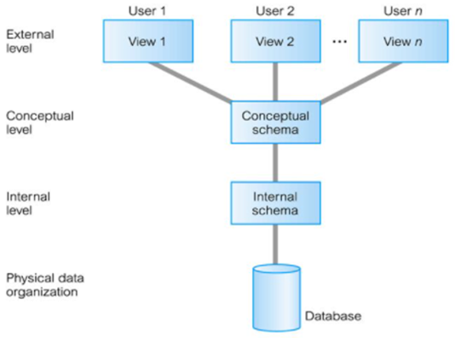

*Слика 14. Архитектура базе података у слојевима* [27]

Комуникација корисника односно апликационог програма и *DBMS*-а одвија се помоћу специјалних језика. Ти језици се традиционално деле на следеће категорије:

* Језик за опис података (енг. *Data Description Language - DDL*);
* Језик за манипулисање подацима (енг. *Data Manipulation Language - DML*);
* Језик за постављање упита (енг. *Query Language - QL*).

Оваква подела је данас застарела. Наиме, код релационих база постоји тенденција да се сва три језика обједине. Пример таквог језика је *SQL*.

### 2.6.1 *SQL*

*Structure Query Language (SQL)* [25]је релациони упитни језик. Једноставан је за коришћење пре свега јер се релације креирају једном наредбом и моментално постају доступне. Сви подаци и резултати операције приказују се у виду табела и омогућавају интерактивно и класично програмирање, што *SQL* чини униформним језиком. По *SQL* стандарду, наредбе су груписане у следеће категорије:

* Наредбе за шему базе података (енг. *schema statements*) – за креирање, измену и избацивање шема и објеката шема;
* Наредбе за податке (енг. *data statements*) – за приказ и ажурирање података базе података;
* Наредбе за трансакције (енг. *transaction statements*) – за стартовање, завршавање и постављање параметара за трансакције;
* Наредбе за контролу (енг. *control statements*) – наредбе које се користе за контролу извршавања секвенце *SQL* наредби;
* Наредбе за конекције (енг. *connection statements*) –за успостављање и прекидање *SQL* везе;
* Наредбе за сесију (енг. *session statements*) – за постављање иницијалне вредности и других параметара *SQL* сесије;
* Наредбе за дијагностику (енг. *diagnostic statements*) – сигнализују изузетке у *SQL* рутинама.

Једна од коришћених наредби у оквиру овог пројекта јесте наредба за постављање упита. Упит се поставља наредбом *SELECT* где се резултат упита схвата као нова привремена релација, добијена из сталних релација. Принцип рада приказан је следећим примером:

Пронаћи име и број индекса сваког студента на првој години

**SELECT** *S_NO*, *S_NAME*

**FROM** *STUDENTS*

**WHERE** *GRADE* = 1;

## 2.7 Криптографија

Криптографија [29] је наука која се бави методама очувања тајности информација. Када се важне информације преносе са једног на друго место постају рањиве на различите тактике прислушкивања. Овакви проблеми се могу избећи криптовањем (шифровањем) информација чиме постају недоступне нежељеној страни. Да би се имплементирали безбедносни сервиси користи се шифра и дигитални потпис као криптографске технике. Основни елемент који се користи је алгоритам шифровања или шифарски систем, у оквиру којег постоје трансформације као што су шифровање и дешифровање података.

* Шифровање или криптовање је процедура која трансформише оригиналну информацију (*Plain text*) у шифроване податке – шифрата (*Cipher text*);
* Дешифровање или декрипција је облик трансформације која реконструише оригиналну информацију на основу шифрата.

Приликом шифровања, поред отвореног текста, користи се независна вредност која се назива кључ шифровања, док трансформација за дешифровање користи кључ дешифровања. Број симбола који представљају кључ (дужина кључа) зависи од шифарског система и представља један од параметара сигурности тог система.

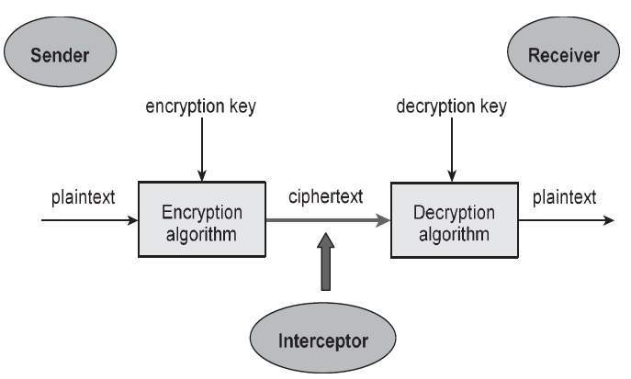

*Слика 15. Блок шема криптографије* [30]

Криптографија мора да обезбеди следеће:

* Интегритет података (енг. *Data integrity*) – мора се побринути да не дође до неовлашћене промене информација. Да би се осигурала веродостојност, мора постојати начин провере да ли је информација промењена од стране неовлашћене особе;
* Тајност (енг. *Confidentiality*) информација – осигурава да је садржај информације доступан само само онима који поседују кључ;
* Провера идентитета (енг.*Authentication*) – пре почетка комуникације стране које комуницирају морају да се представе једна другој и буду сигурне са киме комуницирају;
* Немогућност избегавања одговорности (енг. *Non-repudiation*) – постаје изузетно значајна у последње време када се електронским путем врше новчане трансакције.

Постоје две врсте енкрипције:

* Асиметрична енкрипција (енг. *Asymmetric encryption*);
* Симетрична енкрипција (енг. *Symmetric encryption*).

### 2.7.1 Асиметрична енкрипција

Асиметрична енкрипција [29] користи два кључа – јавни и приватни, који се праве у исто време. Јавни кључ се даје апликацијама које шаљу шифроване податке и уз његову помоћ шифрују поруку коју желе шаљу. Када прималац добије криптовани садржај, дешифрује га помоћу свог приватног кључа. На тај начин сваки прималац има свој приватни кључ, а јавни се може дати било коме, пошто се он користи за шифровање, а не и дешифровање.

Јавни кључ је, како му само име каже, јаван и није га потребно заштити приликом прослеђивања путем интернета. Асиметрични кључ има далеко бољу моћ у обезбеђивању сигурности информација које се преносе током комуникација у односу на симетрични. Асиметрично шифровање се углавном користи у свакодневним комуникационим каналима, нарочито преко интернета, међутим пожељан је за слање мање количине података због брзине која је доста спорија од симетричне енкрипције.

Примери асиметричне енкрипције су *RSA*, *DSA*, *Elliptic curve techniques* итд.

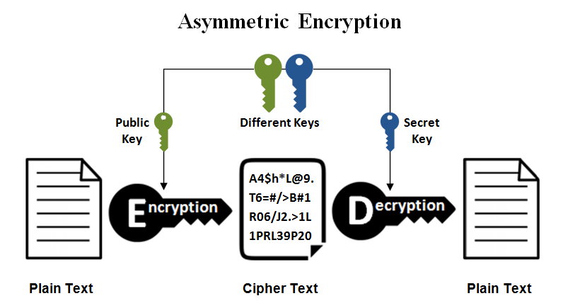

*Слика 16. Илустрација асиметричне енкрипције* [31]

### 2.7.2 Симетрична енкрипција

За разлику од асиметричне, симетрична енкрипција [29] користи исти кључ и за шифровање и за дешифровање. Битан фактор који одликује ову врсту енкрипције свакако јесте брзина. Брзина симетричне енкрипције је и до 1000 пута већа у поређењу са асиметричном енкрипцијом. Користи тајни кључ који може бити број, реч или низ случајних слова.

Поред свих предности које има на пољу сигурности и брзине алгоритма, симетрична енкрипција поседује велики недостатак у виду дилеме како пренети тајни кључ. Проблем је у томе што уколико се тајни кључ пресретне поруке се могу прочитати од нежељене стране. Због тога се овај тип енкрипције најчешће користи приликом заштите података који се не деле са другим странама, већ је шифра позната на једној страни те шифру није потребно слати ка другој.

Примери симетричне енкрипције су *Blowfish*, *RC4, RC5*, *AES-128*, *AES-192* итд.

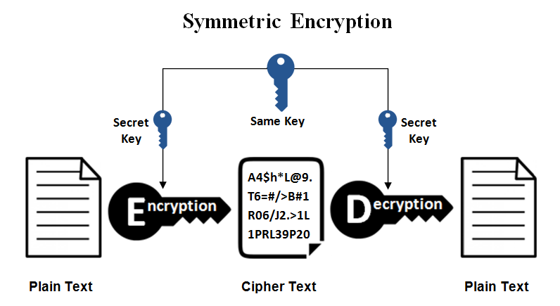

*Слика 17. Илустрација симетричне енкрипције* [31]

# 3. Алати и *3rd-party* библиотеке

У оквиру овог поглавља описани су алати и библиотеке треће стране које су коришћене приликом реализације система.

## 3.1 *CMake*

*CMake* [32] је породица алата дизајнирана за *build*, тестирање и паковање софтвера. У питању је *Cross-Platform* алат отвореног кода (енг. *Open Source*). Користи се да контролише процес компајлирања софтвера коришћењем једноставних конфигурационих фајлова који су независни од платформе или компајлера и да генерише изворне *Makefile* рецепте и радне просторе који могу бити кориштени у компајлерском окружењу по избору корисника. Пакет *CMake* алата креиран је од стране *Kitware* услед потребе за моћним, универзалним *build* окружењем за пројекте отвореног кода као што су *ITK* и *VTK*.



*Слика 18. CMake лого* [32]

## 3.2 *OpenCV*

*OpenCV* [33] представља колекцију библиотека за рачунарску визију првобитно писаних у *C/C++*, а накнадно у *Python* и *Java* програмским језицима. Иницијални развој је пружила компанија *Intel*, а данас је доступна као софтвер отвореног кода. Неке од примена ових библиотека укључују: сегментацију, праћење покрета, препознавање лица, препознавање гестова итд.



*Слика 19. OpenCV лого* [33]

## 3.3 *FFmpeg*

*FFmpeg* [34]је бесплатни софтвер пакет отвореног кода који се састоји од скупа библиотека и програма за руковање видео, аудио и другиx мултимедијалниx датотека и токова. *FFmpeg* је алат дизајниран за обраду видео и аудио датотека. Широко се користи за транскодирање формата, основно уређивање (скраћивање и спајање), скалирање видео записа, видео постпродукцијске ефекте и усклађеност са стандардима (*SMPTE*, *ITU*).

*FFmpeg* такође укључује и друге алате командне линије:

* *Ffplay* – једноставан *Media Player* који користи *SDL* и *FFmpeg* библиотеке;
* *Ffprobe* – алатка за приказ информација о медијима (текст, *CSV*, *XML*, *JSON*).

*FFmpeg* библиотеке су основни део софтверских медијских плејера као што је *VLC*, и укључене су у основну обраду за *YouTube.* Обухвата кодере и декодере за многе аудио и видео формате, што га чини изузетно корисним.



*Слика 20. FFmpeg лого* [34]

## 3.4 *Qt*

*Qt* [35] је *Cross-platform* радно окружење (*Framework*) за развијање *Desktop*, ембедед или мобилних апликација. Платформе које подржава су: *Linux*, *OS X*, *Windows*, *VxWorks*, *QNX*, *Android*, *iOS*, *BlackBerry*, *Sailfish OS* и други.

*Qt* није програмски језик сам по себи, него *framework* написан у програмском језику *C++*. Поседује препроцесор – *MOC* (*Meta-Object Compiler*), који проширује *C++* програмски језик са функционалностима као што су сигнали и слотови (резервисане речи *signals* и *slots*). Пре компајлирања, *MOC* парсира *source* фајлове написане у *Qt*-овом продуженом *C++* „програмском језику“ и генерише стандардне компајлирајуће *C++ source* фајлове из њих. *Qt* *framework*, као и апликације или библиотеке које га користе могу се компајлирати на било ком стандардном *C++* компајлеру, као што су: *GCC*, *Clang*, *ICC*, *MinGW* и *MSVC*.



*Слика 21. Qt лого* [36]

## 3.5 *MySQL*

*MySQL* [37] је релациони систем за управљање базама података - *RDBMS*. Име је добио комбинацијом префикса *My*, што представља име ћерке Мајка Видениуса, једног од оснивача компаније и добро познатог акронима - *SQL*.

*MySQL* је бесплатан и софтвер отвореног кода под условима *GNU* лиценце, али је доступан и у варијацијама власничких лиценци. *MySQL* je основан и спонзорисан од стране шведске компаније *MySQL AB*, која је купљена од стране *Sun Microsystems* (данашњи *Oracle*).

*MySQL* поседује самосталне (*standalone*) клијенте који корисницима омогућавају директну интеракцију са *MySQL* базом података користећи *SQL* језик, али чешће се, овај релациони систем, користи у оквиру других програма да би се имплементирале апликације којима су потребне релационе базе. Између осталог, *MySQL* поседује *API* написан на *C* програмском језику.



*Слика 22. MySQL лого* [38]

## 3.6 *Crypto++*

*Crypto++* [39] (такође познат и као *CryptoPP*) је бесплатна библиотека отвореног кода која садржи класе које описују криптографске алгоритме и шеме написана од стране *Wei Dai*. *Crypto++* се нашироко користи у академским и студентским пројектима, некомерцијалним и пројектима отвореног кода, али и за комерцијалне пројекте. Публикован је 1995. године.

Библиотека потпуно подржава 32-битне и 64-битне архитектуре за многе веће оперативне системе и платформе, укључујући *Android*, *Apple*, *BSD*, *Cygwin*, *IBM AIX*, *S/390*, *Linux*, *MinGW*, *Solaris*, *Windows*, *Windows Phone* и *Windows RT*. Библиотека подржава *C++* стандарде користећи *C++03*, *C++11*, *C++14* и *C++17* *runtime* библиотеке и различите компајлере, укључујући *GCC*, *ICC*, *Clang*, *MSVC*, *Borland Turbo C++* итд.



*Слика 23. Crypto++ лого* [40]

# 4. Концепт решења

У овом поглављу описан је и илустрован концепт решења, идеја пројекта, као и архитектура и функционалност појединачних модула система.

## 4.1 Библиотека утичнице у објектно-оријентисаној форми

Интерфејс за програмирање апликације (енг. *Application Programming Interface*) - *API* за утичницу (енг. *Socket*) представља срце комуникације међу процесима или уређајима, старајући се о ниским нивоима (енг. *Layer*) комуникације као што су интернет протокол или ниже од тога, остављајући кориснику могућност да се стара и размишља само о комуникацији на апликативном нивоу.

Не постоји заједнички интерфејс за оперативне системе, али су ове библиотеке за *Windows* и *Linux* поприлично сродне, те се може приметити доста заједничких структура и функција на обе стране, иако постоје минорне различитости између њих.

Иако веома неопходан и готово свеприсутан, овај *API* написан је у програмском језику *C*, те, као такав, није комфоран за коришћење. Идеја је била прилагодити библиотеку објектно-оријентисаној парадигми паковањем њених функција и структура у класе познатије као *Wrapper* класе. На тај начин, поред сажетог и читког кода, добија се заједнички интерфејс за оба оперативна система, који се лако може користити у оквиру било које апликације.

На овај начин је ограничено додатно конфигурисање утичнице које *API* пружа. Међутим, познавајући чињеницу да се у већини сценарија интерфејс користи на идентичан начин добија се стандардизовани *C++* *API* за коришћење утичнице.

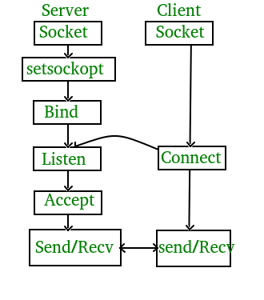

*Слика 24. Уобичајени сценарио коришћења утичнице у TCP* [41]

Интерфејс се састоји од 3 пара класа које је могуће користити – инстанцирати. У питању су парови – клијент и сервер, а 3 пара покривају *TCP*, затим једнозначни и вишезначни *UDP IP*.

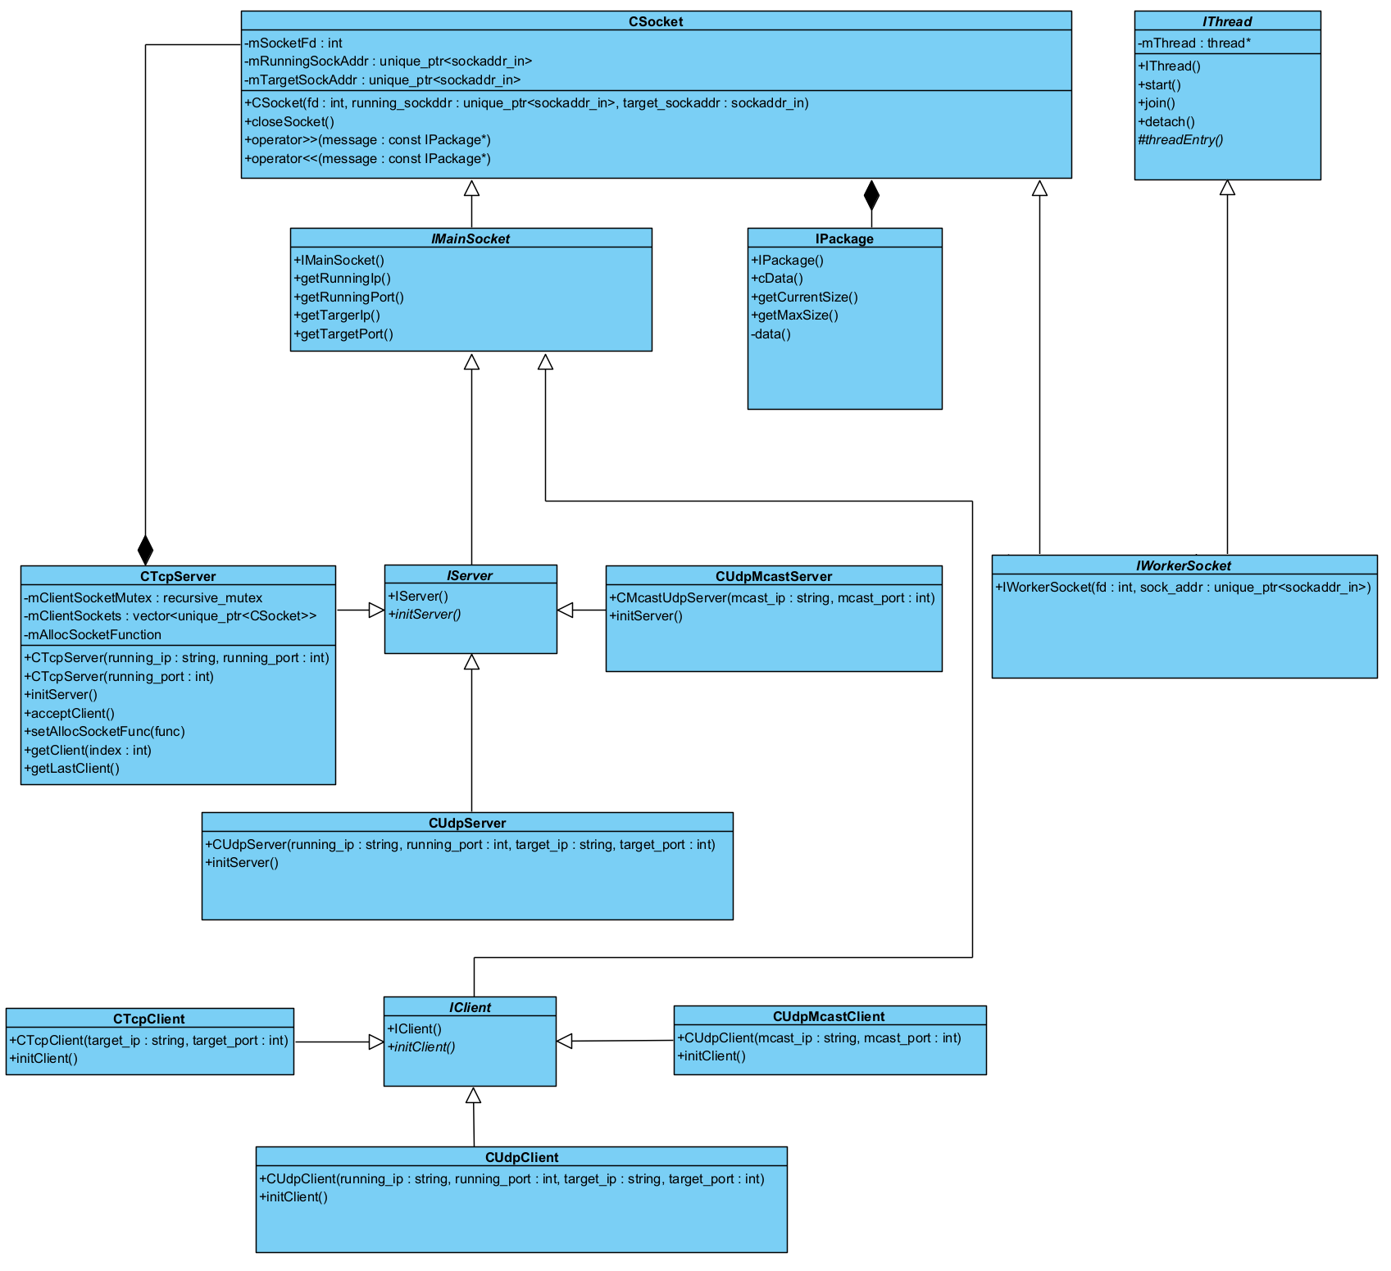

*Слика 25. UML класни дијаграм Wrapper библиотеке*

Свака од наведених класа поседује искључиво конструктор са параметрима, те је приликом њиховог инстанцирања неопходно проследити одговарајуће аргументе – то су заправо *IP* адреса и порт који ће бити додељени утичници објекта и/или адреса и порт које очекује са друге стране. Поред тога, пре почетка рада, неопходно је урадити иницијализацију објекта позивом неопходне методе – за клијентске објекте то је метода *InitClient*, док је за серверске *InitServer*. Методу за иницијализацију потребно је позвати у оквиру *try/catch* блока, јер метода баца изузетке (енг. *Throw exception*) приликом неуспеха иницијализације. Уколико се то не учини, али ипак дође до грешке – долази до терминације апликације.

Све споменуте класе наслеђују основну класу – *CSocket*, у којој су написане методе за пријем/слање поруке. Методе су написанe у виду оператора >> (за пријем података) и << (за слање података). Објектима класе *CTcpServer* је забрањено коришћење тих метода, јер његова утичница за улогу има прихватање нових клијената, а не непосредно комуницирање са другом страном. Прихватање клијената извршава се помоћу методе *acceptClient*. У питању је блокирајућа функција, која блокира извршавајућу нит све док се не успостави веза са новим клијентом. Приликом успостављања везе са клијентом, према иницијалним подешавањима, алоцира се нови објекат типа *CSocket*, који се даље може користи за интеракцију са повезаним клијентом. Уколико корисник жели другачије, могуће је алоцирати неку другу класу изведену из базне класе, мењањем показивачке функције за алоцирање.

Поред наведених класа постоје и апстрактне класе које је могуће извести, додатно дефинисати и у оквиру њих укључити неопходне функционалности. Класа *IPackage* је интерфејс који се користи за слање/пријем порука. Свака изведена класа ове класе аутоматски може да се користи као порука за слање или објекат у којем ће бити смештена примљена порука. У суштини, у оквиру изведене класе потребно је дефинисати (*override*) чисте виртуалне (енг. *Pure virtual*) методе које заправо представљају тзв. *Getter* методе за максималну величину, искоришћену величину, као и стартну адресу низа поруке, које су потребне за акције пријема и слања порука.

Од апстрактних класа, такође, интересантна је и класа *IWorkerSocket*, који наслеђује *CSocket* и *IThread* класе и на тај начин кориснику пружа алоцирање утичнице која ће моћи да извршава дефинисану петљу приликом алоцирања/стартовања његове нити. Важно је напоменути да се класе изведене из овог интерфејса могу алоцирати приликом *acceptClient* методе *CTcpServer* објекта, променом показивачке функије за алоцирање клијентске утичнице.

Поред тога, овај *API* пружа помоћне функције у виду генерисања неких битних података. Такав је генератор слободних портова, који попуњава у свој стек све искоришћене портове и генерише слободни насумични (енг. *Random*) порт. По сличном принципу обезбеђује се и вишезначна *IPv4* адреса. Такође, имплементирана је и функција која пружа *IPv4* адресу машине на којој се функција извршава у локалној мрежи.

## 4.2 Архитектура и функционалност серверске апликације

У оквиру овог пројекта серверска апликација има за улогу да обавља велики број функционалности те се може поделити у 2 велике целине - модула:

* Сервер за видео пренос – модул који је задужен за целокупно видео процесуирање, интеракцију са клијентима видео преноса и услуживање видео преноса;

1. Видео процесуирање подразумева преузимање слике са камере и додатну обраду за живи пренос, те уписивање снимка у видео запис како би се касније могао користити за видео преносе по захтеву;
2. Интеракција са клијентима видео преноса подразумева комуникацију по *RTSP* протоколу;
3. Услуживање видео преноса обухвата омогућавање константног живог видео преноса уколико је барем један клијент присутан, као и отварање засебних сесија са клијентима за видео пренос по захтеву;

* Мрежни менаџер – модул који је задужен за комуникацију са мрежним корисницима, одржавање и приступање бази података, као и заштиту личних података корисника;

1. У оквиру комуникације са мрежним корисницима размењују се захтеви за регистрацију или пријаву корисника и одговори менаџера, и коначно прослеђује се листа постојећих *RTSP* преноса, коју је потребно благовремено ажурирати;
2. Одржавање и приступање бази података обухвата приступање табели постојећих корисника, те уписивање нових, уз проверу да ли је неки од података већ искоришћен код постојећих корисника;
3. Овај део комуникације је изузетно осетљив, јер се приступа приватним подацима корисника – корисничко име, *e-mail* адреса и шифра, с тога је потребно те податке заштитити.

На следећој слици приказана је идејна блок шема серверске апликације.

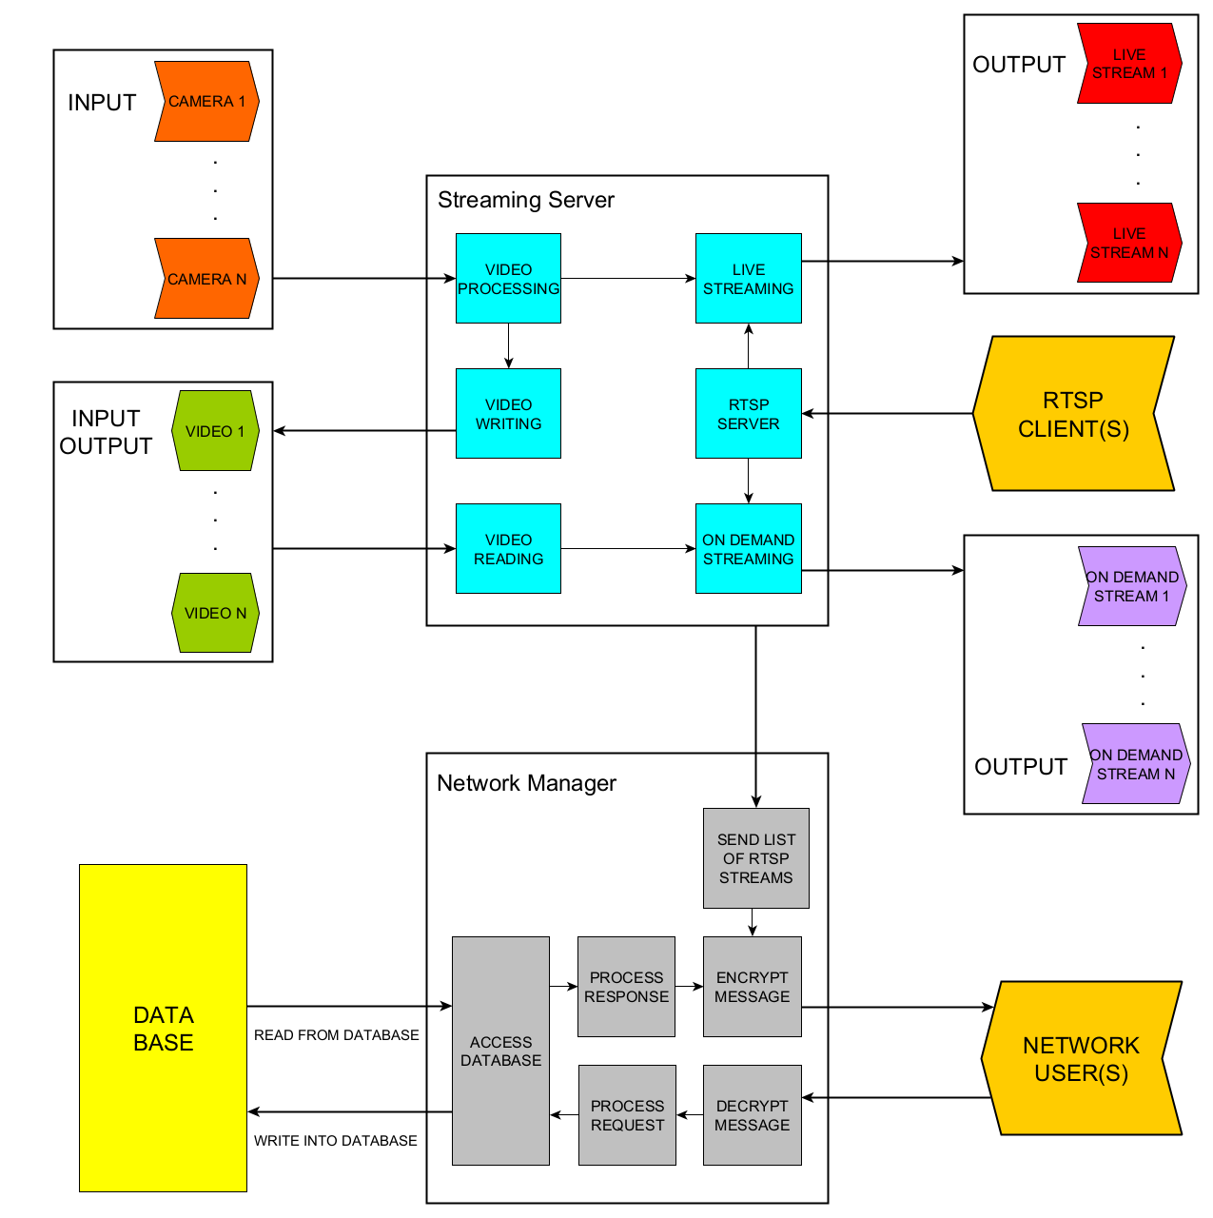

*Слика 26. Идејна блок шема серверске апликације*

## 4.3 Архитектура и функционалност клијентске апликације

У оквиру овог пројекта, у функционалном смислу, клијентска апликације може се поделити у 3 веће целине - модула:

* *RTSP* клијент – модул који је задужен за:

1. повезивање са *RTSP* сервером и комуницирање по *RTSP* протоколу;
2. потраживање живог или преноса по захтеву;
3. прекидање везе са *RTSP* сервером или пребацивање на неки други живи или пренос по захтеву;

* *RTP* клијент – модул који је задужен за:

1. повезивање на пренос на основу инструкција које добије од *RTSP* клијента – протокол, *IP* адреса и порт преноса на који се повезује;
2. пријем и колекцију пристиглих пакета у резултујући *frame*;
3. декодовање и приказивање видео преноса;

* Мрежни корисник – модул који је задужен за:

1. повезивање са мрежним менаџером и евидентирање у мрежи система;
2. енкрипцију послатих и декрипцију примљених порука;
3. благовремено ажурирање активних видео преноса.

На следећој слици приказана је идејна блок шема клијентске апликације.

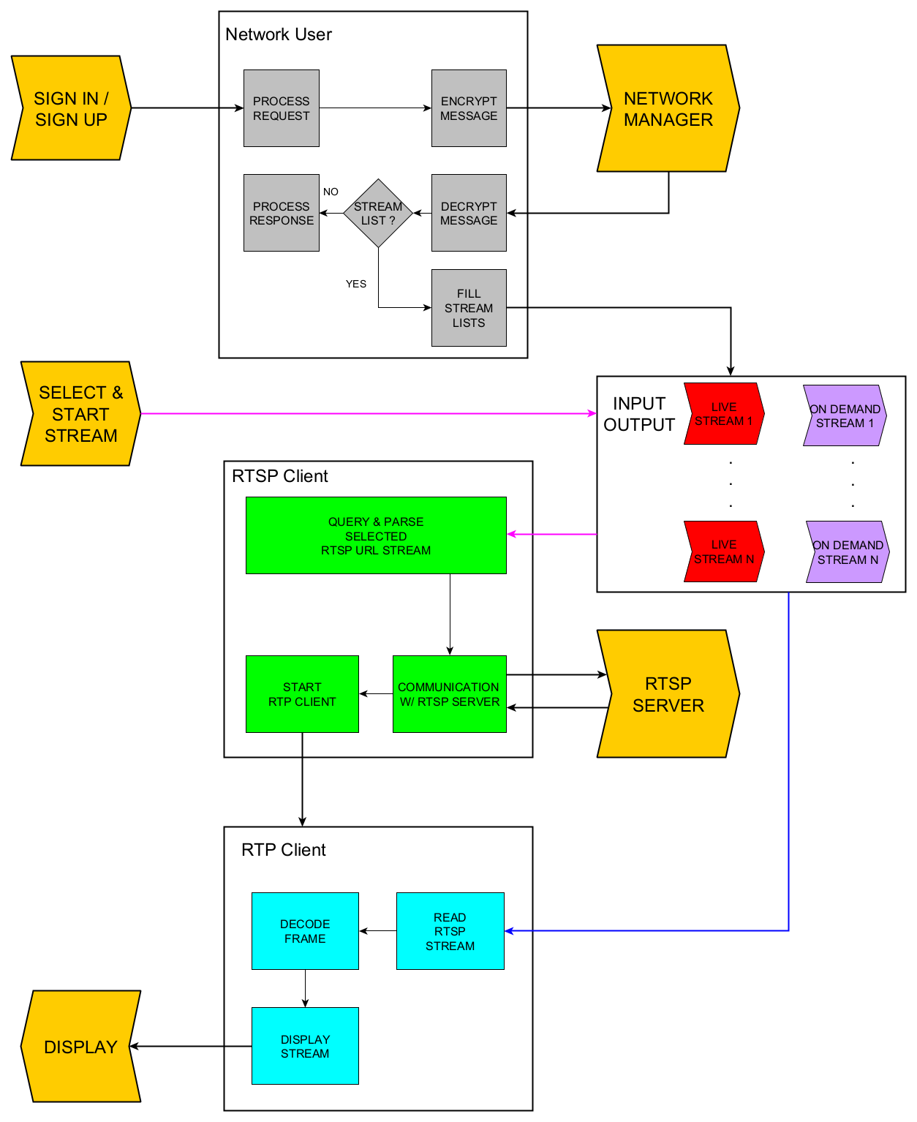

*Слика 27. Идејна блок шема клијентске апликације*

# 5. Програмско решење

У овом поглављу описано је програмско решење пројекта - функционалност и рад појединачних модула система. Програмско решење описано је у оквиру два поднаслова, чиме се раздваја програмско решење серверске и клијентске апликације.

## 5.1 Програмско решење серверске апликације

На основу концепта решења, може се закључити да је серверска апликација у оквиру овог трослојног система подељена у два главна модула:

* Сервер за видео пренос;
* Мрежни менаџер.

### 5**.1.1 Сервер за видео пренос**

Овај модул је, како му само име каже, одговоран за видео пренос. Међутим његове активности превазилазе те оквире, па је тако задужен за целокупно видео процесуирање, интеракцију са клијентима видео преноса и услуживање видео преноса – вишезначно и једнозначно. На следећој слици приказана је детаљнија блок шема сервера за видео пренос.

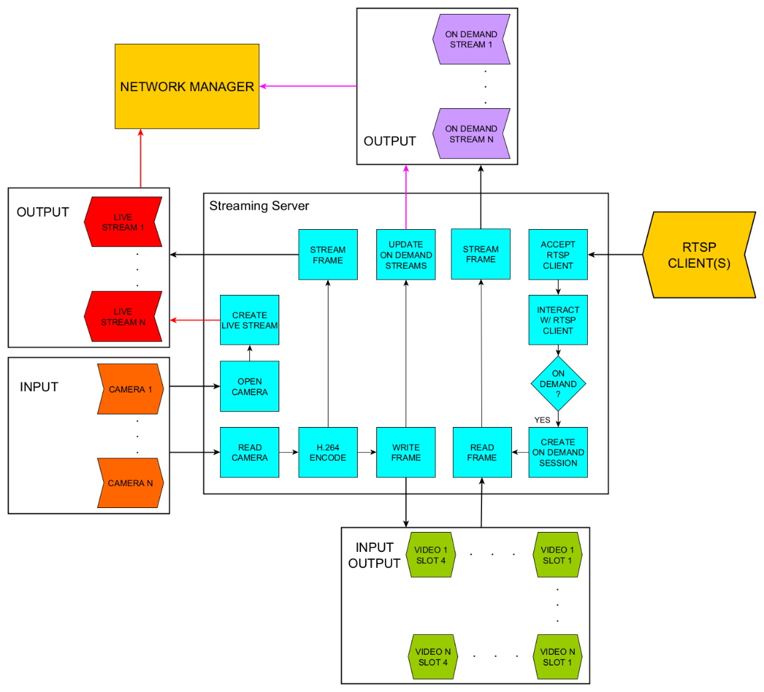

*Слика 28. Блок дијаграм сервера за видео пренос*

#### 5.1.1.1 Читање са камере и уписивање у видео запис

Серверска апликација при покретању зна којим бројем камера ће управљати, односно читати са њих. Да би управљала камером, апликација користи објекте из *OpenCV* библиотеке. Приликом иницијализације, неопходно је инстанцирати објекат класе *cv::VideoCapture*, којем се прослеђује редни индекс камере која је физички повезана и евидентирана у машини на којој се серверска апликација извршава. Индексирање уређаја креће од нуле.

Након што је уређај успешно отворен, креира се и покреће посебна нит у оквиру које се извршава петља читања све до краја рада серверске апликације или евентуалног физичког прекида везе са камером. У оквиру петље за складиштење података користи се објекат класе *cv::Mat*. Преузета слика у матричном објекту прослеђује се на додатну обраду у виду додавања исписа тачног времена у којем је слика преузета. Време је написано у формату: дан у недељи, датум, сати, минуте и секунде.

Објекат *cv::Mat* складишти слику у сировом формату. Сирова слика може да досеже огромне величине. За слику резолуције 640 x 480 добија се 307.200 пиксела, што множењем са бројем основих боја из *RGB* система резултује у 921.600 бајта, односно 900 *kB*. Очигледно је да слика у оваквом формату није практична за манипулисање, складиштење или видео пренос путем мреже.

Због тога се након преузимања слике са камере примењује енкодовање садржаја према *H.264* кодеку. Овај механизам реализује се уз помоћ библиотеке *FFmpeg*. Попут *Wrapper*-а за библиотеку утичнице, примењен је идентичан приступ за ову библиотеку написану на *C* програмском језику. *Wrapper* се састоји из 5 класа и свака има јединствену намену. Класе покривају *H.264* енкодовање и декодовање, као и уписивање и читање *H.264* видео записа, док је пета класа заправо структура која служи за *H.264* поставке. На следећој слици приказане су релације између класа и њихова *UML* репрезентација.

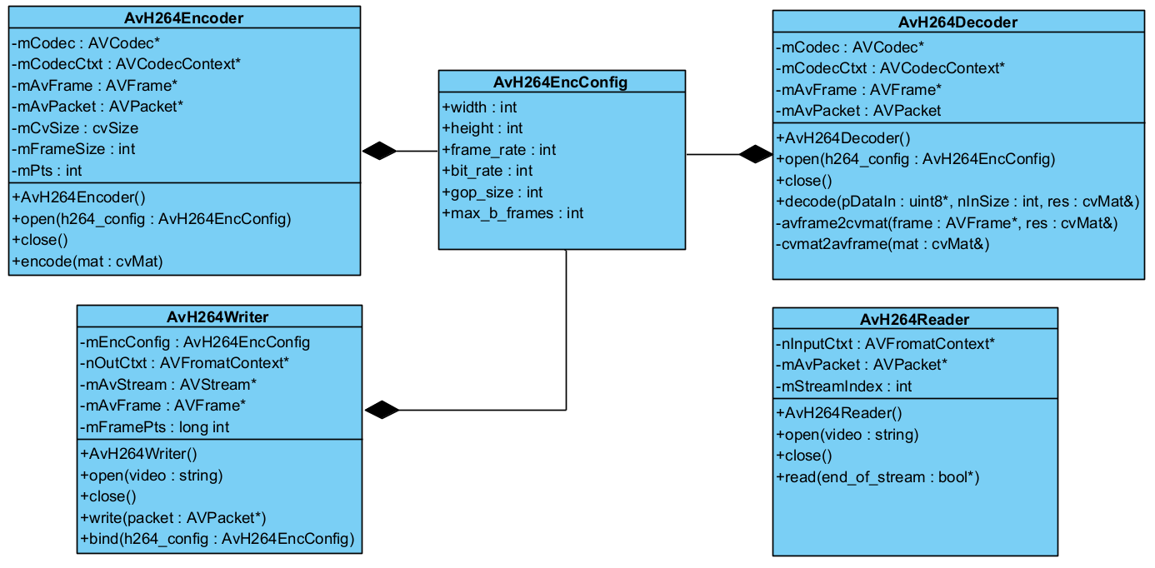

*Слика 29. UML класни дијаграм за H.264 Streaming Wrapper*

Након што је сирови *frame* камере прошао кроз *H.264* енкодер добија се *frame* који је мањи, а његова величина варира у зависности од промена које је ухватила камера. Највећа величина до које досеже је око 70 *kB*. Слика уистину, услед кодирања губи на квалитету, који је у овом случају занемарљив јер компресовани *frame* је минимално 13 пута мањи у односу на сирови.

Новонастали *frame* се прослеђује објекту класе *AvH264Writer* који има улогу видео записивача. Генерисање видео записа функционише тако да сваки фајл не треба бити дужи од 15 минута. У моменту када то време истекне, обавештава се мрежни менаџер о настанку новог видео записа и ажурирају се листе доступних видео преноса по захтеву. Евиденција о протеклом времену од 15 минута извршава се уз помоћ специјалне нити која има за улогу да мери протекло време и обавести другу нит о томе да је време истекло, те да је потребно креирати нови видео фајл и надаље у њему извршавати видео записивање.

Креирање новог видео записа функционише по принципу кружног попуњавања постојећих фајлова када постану застарели, како би се избегло бесконачно попуњавање ограничене меморије. С обзиром да постоје 4 видео записа од по 15 минута који заједно представљају протеклих сат времена до следеће итерације, постоји могућност да корисник користи застарели фајл преко видео преноса по захтеву. Услед тога видео записивач неће бити у могућности да пресними коришћени фајл. Овај проблем решен је тиме што за сваки постојећи видео пренос по захтеву постоје два фајла која се наизменично користе за уписивање. Од тренутка када је видео записивач завршио записивање у једном фајлу тада фајл постаје доступан корисницима за видео пренос по захтеву. Његов видео запис је „свеж“ све до тренутка када поново треба да се уписује у њега, али је доступан за преглед једну итерацију више (15 минута) све док видео записивач извршава записивање у његовом пару. Од тренутка када је записивање у његовом пару завршено, парни фајл постаје доступан корисницима за преглед, а застарели фајл постаје резервисан за преписивање 3 итерације касније. До проласка 3 итерације сигурно долази до прекида репродукције застарелог фајла, јер је у етру нови (парни) фајл, те нема бојазни да ће бити коришћен у некој сесији за видео пренос по захтеву. На тај начин, постоји 8 видео записа од по 15 минута за 4 видео преноса по захтеву који се циклично попуњавају, што и даље резултује количином утрошене меморије која се толерише.

Уписани видео *frame* се даље прослеђује на пренос уживо, што ће бити описано у оквиру поднаслова за *RTP* вишезначни видео пренос.

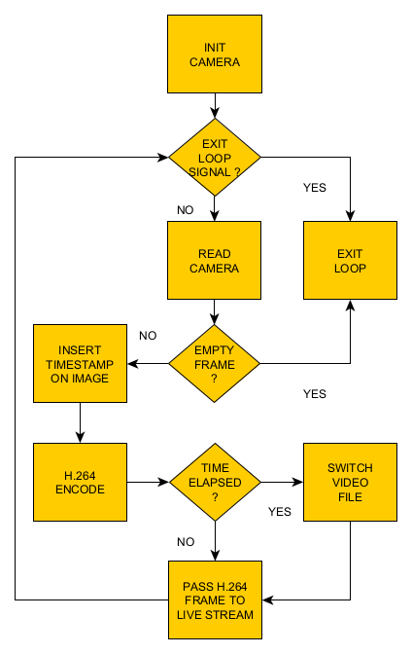

*Слика 30. Алгоритам рада читања са камере и видео записивања*

#### 5.1.1.2 *RTSP* интеракција са клијентима

Сервер за видео пренос пружа пренос искључиво по *RTSP* протоколу. Овај протокол захтева од корисника видео преноса да, поред утичнице за добављање видео садржаја, поседује и утичницу за интеракцију са сервером. Одатле се може закључити да серверска страна, попут клијентске, мора поседовати минимално две утичнице за пружање једног видео преноса, с тим што више преноса могу да деле једну утичницу за интеракцију. Прва утичница је заправо *RTSP* сервер, док је друга *RTP* сервер, о којем ће више бити писано у наредним поднасловима.

*RTSP* сервер базиран је на *TCP* протоколу, где са сваким повезаним клијентом отвара посебну нит за комуникацију. У оквиру ове утичнице, клијент шаље захтев на који видео пренос жели да се закачи, прослеђујући његов јединствени *URL* линк. Линк се састоји од *IP* адресе и порта *RTSP* сервера, као и назива канала (видео преноса) на крају линка. *RTSP* сервер се може илустровати као телевизор, а клијент као даљински управљач, где се притиском бројева на управљачу добија комбинација на основу које телевизор зна на који канал треба усмерити гледаоца. Комбинација бројева, у *RTSP* протоколу представља *URL* линк, док је усмеравање гледаоца прослеђивање *IP* адресе, порта и протокола видео преноса, односно *RTP* сервера, али и друге важне информације као што је кодек који се користи. Овај протокол омогућава додатне функционалности као што су искључивање (прекид рада), укључивање (поновно успостављање рада) и друге могућности.

Веза између клијента и сервера постоји докле год корисник гледа било који видео пренос. Ова веза обично није динамична већ је у пасивном режиму, где је нит у већини времена блокирана и очекује нови захтев од клијента или његову евентуалну дисконекцију. У том тренутку, нит се затвара, док се ресурси ослобађају за новог клијента.

Дакле, целокупни подмодул – *RTSP* сервер функционише по *Multi-threading* принципу, где постоји нит која прихвата нове клијенте и отвара нову нит за сваког од њих, што је укупно (n+1) нити за n повезаних *RTSP* клијената. Овај број нити не представља проблем, јер нити имају спорадично извршавање и у већини времена су у пасивном - блокирајућем стању услед *receive* функције.

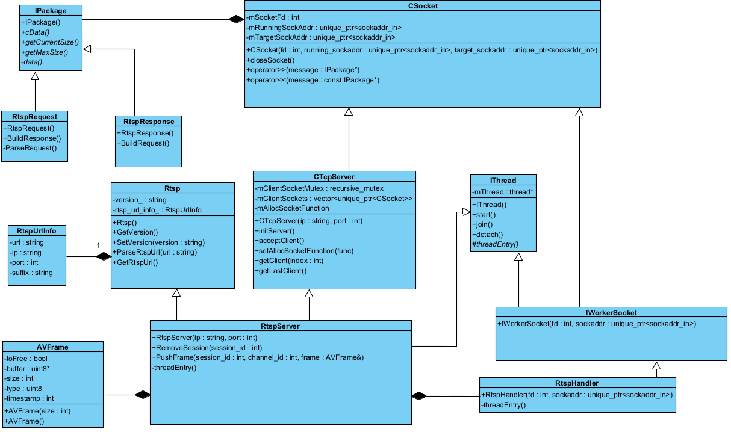

*Слика 31. UML класни дијаграм RTSP сервера*

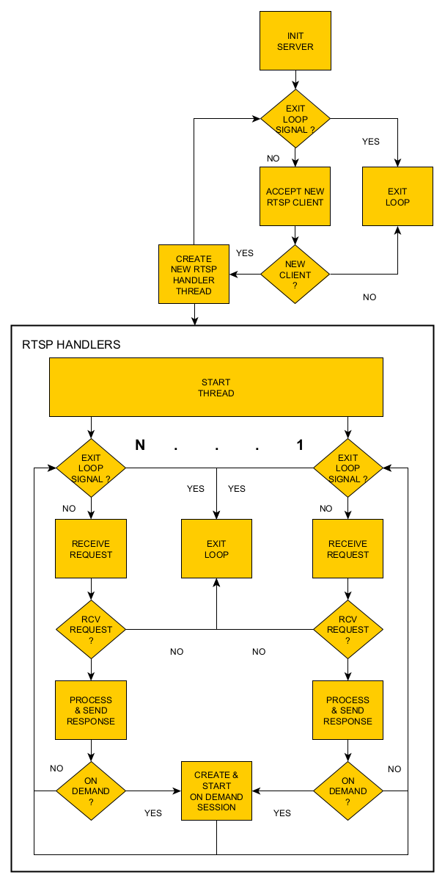

*Слика 32. Алгоритам рада RTSP сервера*

#### 5.1.1.3 *RTP* вишезначни видео пренос

Раније је утврђено да *RTSP* и *RTP* представљају уређени пар серверских утичница за видео пренос, где један без другог не могу. *RTSP* сервер мора да има пар који ће да пласира видео садржај, док *RTP* сервер у већини случаја не постоји или није започео пренос све док овај други није сигнализирао креирање или почетак преноса. Код вишезначног видео преноса то није обавезан случај, јер вишезначни сервер може самостално постојати и преносити видео садржај без познавања чињенице да ли је неки клијент повезан.

Вишезначни сервер поседује јединствену *Multicast* *IP* адресу и порт на којој публикује садржај, па је тако сваки клијент у могућности да без проблема преузме садржај одатле. Међутим, у оквиру овог система то није случај, јер је зарад оптимизованијег рада серверске апликације вишезначни *RTP* сервер упасивном режиму уколико нема нити једног евидентираног корисника, тако да клијент, чак иако би унапред знао све неопходне информације канала, не би могао да гледа видео пренос без претходне интеракције са *RTSP* сервером, под условом да сервер већ није евидентирао неког клијента који користи живи пренос.

Вишезначни видео пренос је, у оквиру овог система, намењен искључиво за пренос уживо, што има смисла, јер живи пренос пласира идентичан садржај ка свим корисницима истовремено. Постојала је могућност пласирања оваквог садржаја путем једнозначног видео преноса, где би се сваком клијенту понаособ слао идентичан садржај, што би дефинитивно имало утицај на перформансе, а не постоји потреба за тим.

Дакле, у случају вишезначног видео преноса довољна је једна нит која преузима енкодовани видео *frame*, те га шаље у *RTP* формату. *RTP* пакет поседује максималну величину од 1460 бајта за *payload*, из тог разлога велики *frame*-ови се шаљу у сегментима у опсегу те величине. Поред енкодованог видео садржаја на почетку пакета умеће се заглавље - *RTP Header*, које има 12 бајта у оквиру којих су садржани подаци неопходни за њихову композицију и коришћење на клијентској страни, као што су временска ознака (енг. *Timestamp*), величина пакета, идентификација последњег сегмента и други.

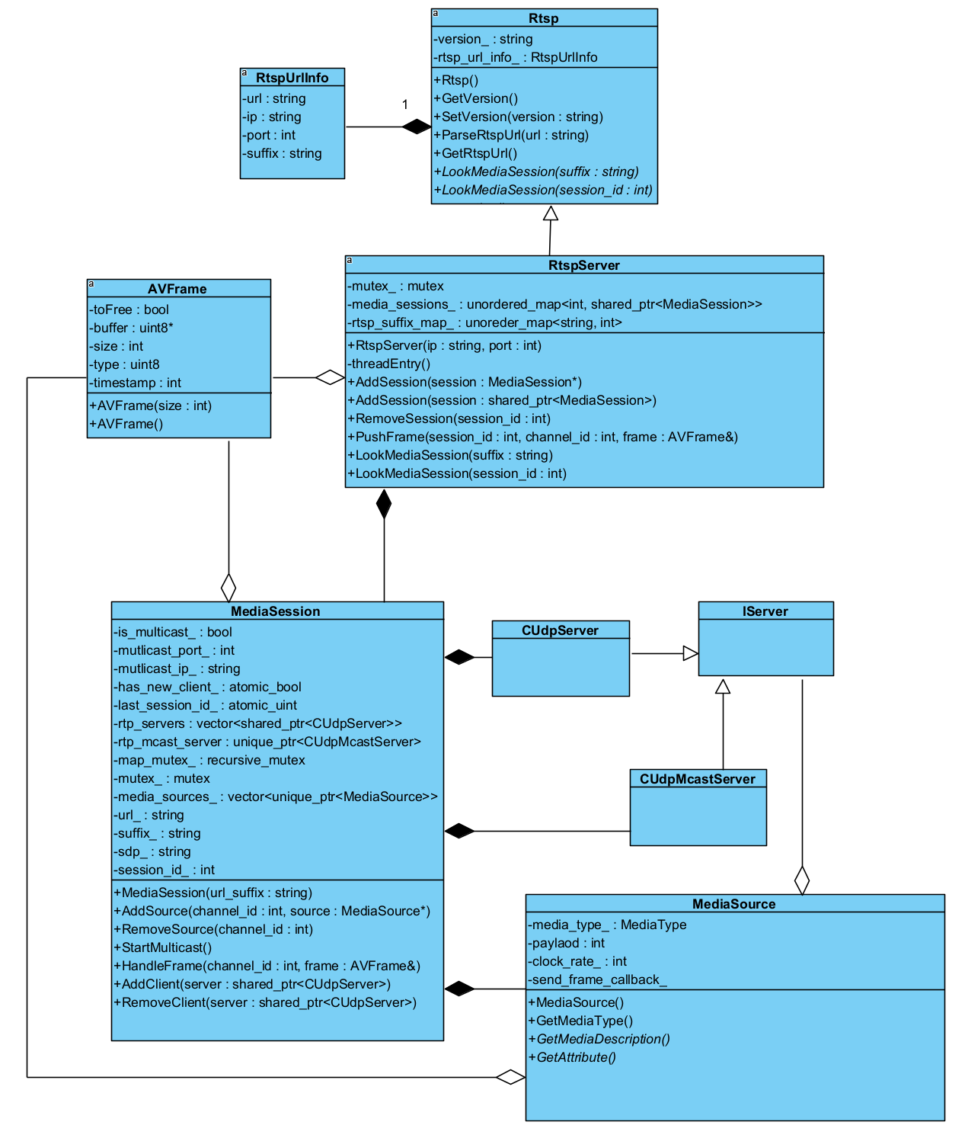

*Слика 33. UML класни дијаграм RTP сервера*

Као што се види на претходном *UML* дијаграму, срце овог подмодула представља *MediaSession* класа, која има могућност функционисања како вишезначног, тако и једнозначног видео преноса. Међутим, у оба случаја користи се пласирање идентичног садржаја ка свим корисницима, па овај други није од интереса. Алоцирани објекат ове класе даље се везује (енг. *Bind*) за *RTSP* сервер класу, која се заправо користи за слање *frame*-a. Сервер на основу прослеђеног *ID*-a канала, тражи сесију у мапи својих сесија (видео преноса) и прослеђује *frame* ка правој. Уколико је барем један клијент повезан, сервер одобрава слање садржаја. Такође, у случају једнозначног видео преноса обавештава *MediaSession* објекат да креира засебну инстанцу *RTP* сервера за сваког клијента и пласира му исти *frame*. Такође, обавештава га о прекиду везе са *RTSP* клијентом па му омогућава уништавање засебне инстанце или прекид живог видео преноса уколико нема активних корисника.

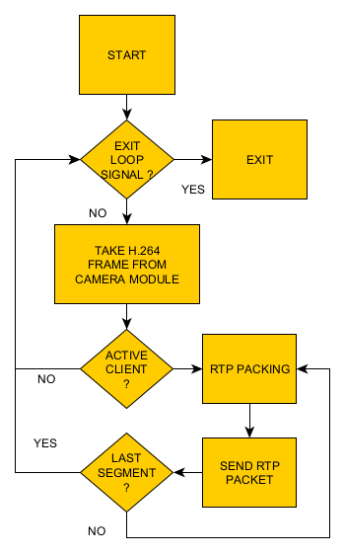

*Слика 34. Алгоритам рада RTP сервера*

#### 5.1.1.4 *RTP* једнозначни “*On Demand*” видео пренос

Видео пренос по захтеву је тип преноса који, за разлику од живог преноса, функционише у „1 на 1“ односу сервера и клијента. За сваког пристиглог клијента репродукује се раније снимљени видео садржај од почетка. На пример, један корисник може гледати пети минут видео снимка, док други гледа почетак видеа.

Да би тако нешто било изводљиво, поред чињенице да снимљени видео садржај мора постојати, сервер за видео пренос, након *RTSP* интеракције са клијентом, мора инстанцирати посебан једнозначни *RTP* сервер, као и читач видео записа који ће видео запис пласирати ка клијенту у оквиру засебне сесије (нити). Важно је напоменути да сваки новонастали *RTP* сервер мора поседовати јединствени порт на којем извршава видео пренос по захтеву. Такође, *RTSP* сервер током интеракције са клијентом добија и *IP* адресу и порт *RTP* клијента којем ће *RTP* сервер пласирати садржај. Овај део је изузетно осетљив, јер овакав подухват приликом повезивања више клијената резултује великом потрошњом *CPU*-a и *RAM* меморије уређаја на којем се извршава серверска апликација. С тога је, у оквиру овог пројекта, уведено ограничење активних корисника видео преноса по захтеву и сведено је на максимални број од 5 корисника по каналу (видео преносу). Овај механизам је имплементиран уз помоћ мрежног менаџера, који ће детаљније бити описан у наредном поглављу.

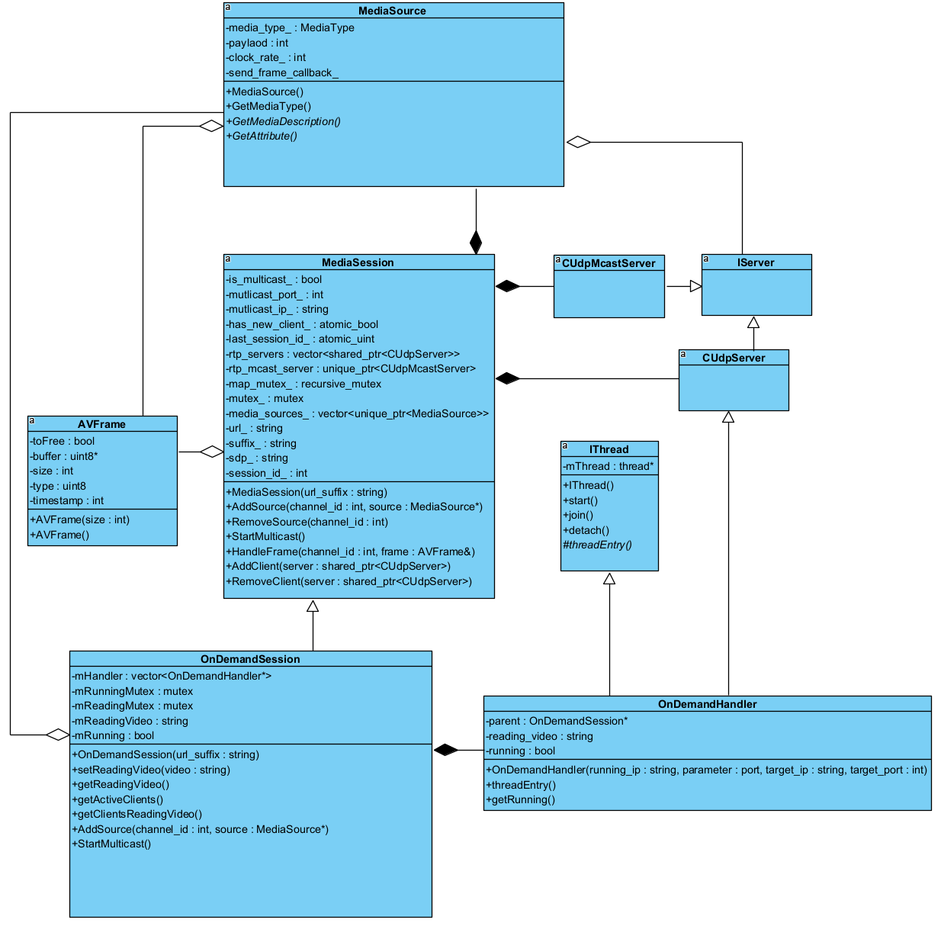

*Слика 35. UML класни дијаграм “On Demand” RTP сервера*

Као што се види на претходном *UML* дијаграму, главну класу овог подмодула представља *OnDemandSession* класа. У питању је изведена класа *MediaSession* класе, која у потпуности наслеђује њене функционалности, али их у неким ставкама проширује, док их у неким ограничава или у потпуности забрањује. Изведена класа нема више могућност вишезначног видео преноса, с обзиром да је утврђено да тако нешто нема смисла за видео пренос по захтеву. Такође, забрањује *RTSP* серверу могућност слања садржаја путем мапирања сесија. *RTSP* сервер обавештава *OnDemandSession* објекат да креира засебну инстанцу *RTP* сервера за сваког клијента, а уз то се инстанцира видео читач (*AvH264Reader*) и нит у којој се извршава пласирање видео садржаја по захтеву.

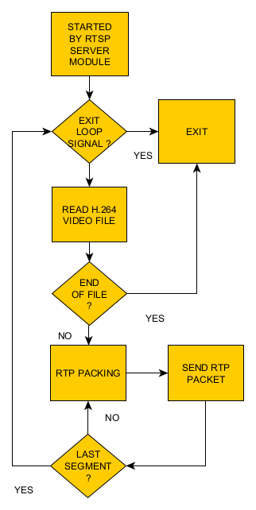

*Слика 36. Алгоритам рада “On Demand” RTP сервера*

### 5.1.2 Мрежни менаџер

Мрежни менаџер је модул који је, у оквиру овог система, задужен за комуникацију са мрежним корисницима, одржавање и приступање бази података, као и заштиту личних података корисника. На следећој слици приказан је *UML* класни дијаграм мрежног менаџера.

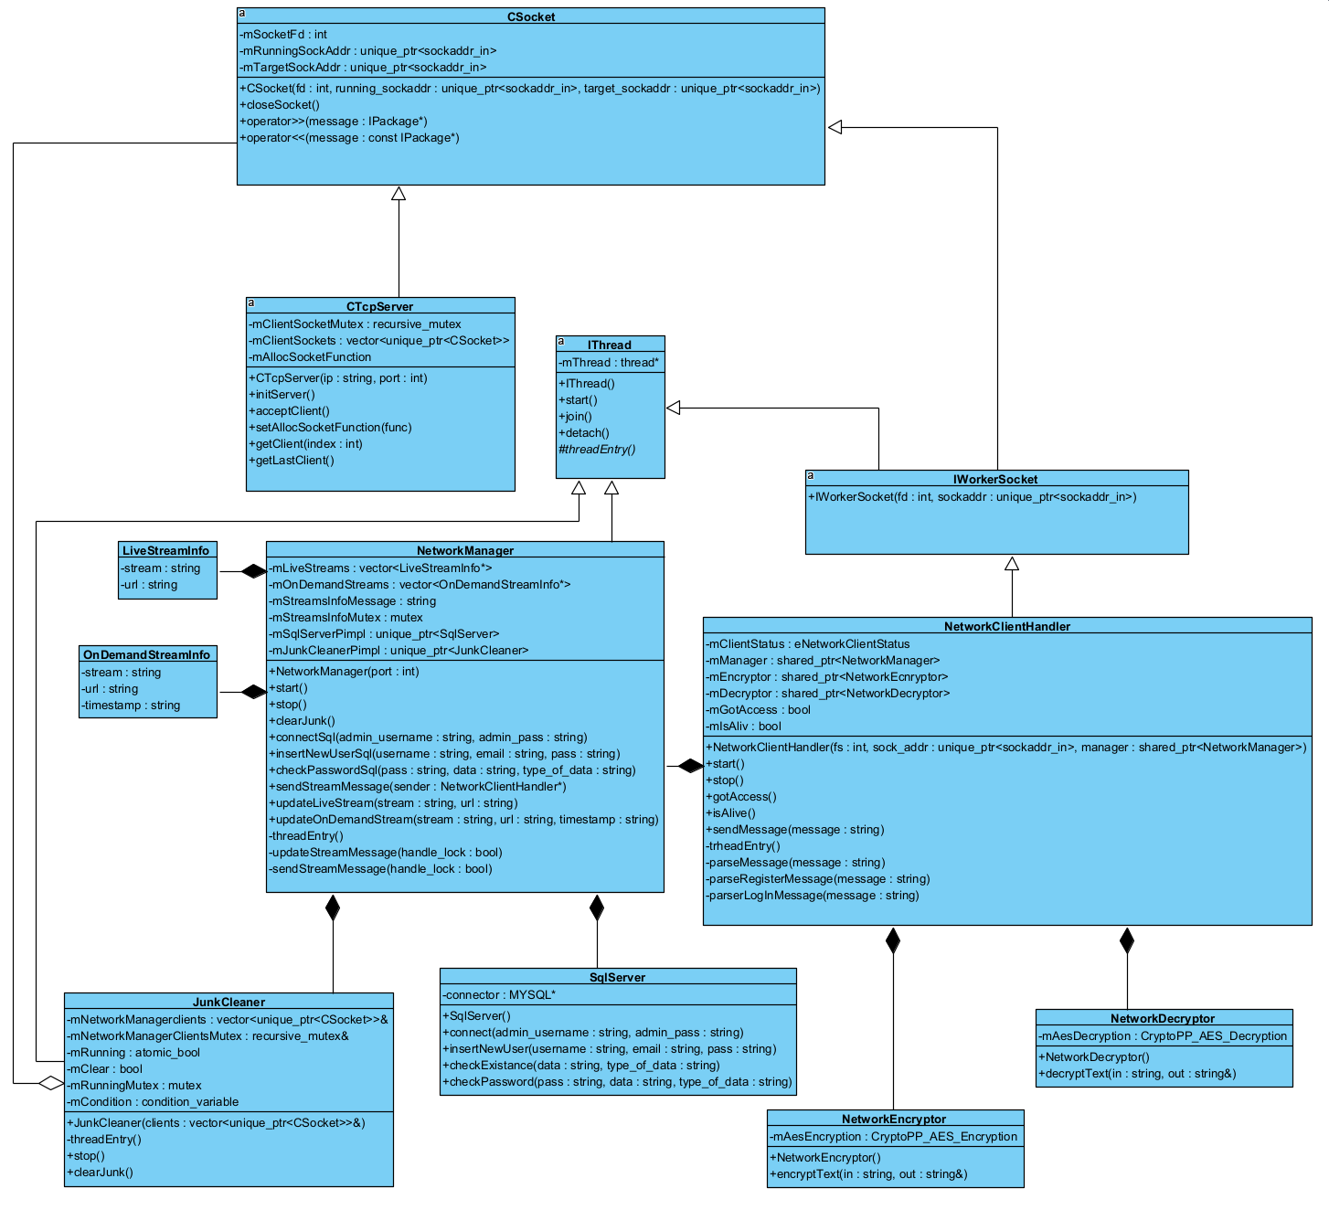

*Слика 37. UML класни дијаграм мрежног менаџера*

#### 5.1.2.1 Интеракција са мрежним корисницима

Мрежни корисници, попут *RTSP* клијената у интеракцији са сервером, морају испоштовати стриктан протокол односно начин на који комуницирају са мрежним менаџером. Протокол комуникације не представља неки од познатих стандарда из области мрежних комуникација, већ специфичан вид паковања, као и слања захтева и одговора који је посебно осмишљен за потребе овог пројекта.

Комуникација је базирана на *TCP* протоколу, где мрежни менаџер има улогу *TCP* сервера. Попут *RTSP* сервера, овај модул такође креира нити за комуникацију са пристиглим клијентима, уколико дође до прекида везе са клијентом обавештава се специјална нит да ослободи динамички алоциране ресурсе и избаци клијента из низа активних клијената.

Комуникација између мрежног менаџера и корисника може се поделити у два режима:

* Иницијални – одвија се приликом корисничког приступања мрежи;
* Устаљени – одвија се од тренутка када је иницијални део комуникације завршен све до изласка мрежног корисника.

Током иницијалног режима комуникације мрежни корисник може послати захтев за регистрацију и/или захтев за пријаву. Уколико је корисник већ регистрован, прескаче се регистрација и шаље се само захтев за пријаву. Мрежни менаџер комуникацију са корисником држи у иницијалном режиму све док захтев за пријаву није успешно обрађен, а потом се прелази у устаљени режим.

Пример валидног захтева за регистрацију корисника:

"CMD:REGISTER_USER\r\n"  
"USERNAME=user\r\n"  
"EMAIL=mail@generic.com\r\n"  
"PASSWORD=secret98765\r\n\r\n"

Пример одговора мрежног менаџера:

"RESP:ERR\r\n"  
"REASON=E-mail address is already in use\r\n\r\n"

Може се приметити да је у сваком реду додат пар специјалних карактера “\r\n” (*Carriage return* и *Newline*), осим на крају поруке када је тај пар дуплиран. Ово је смерница механизму за парсирање поруке да ли је порука готовa или постоји нови ред. Ова логика је преузета са *RTSP* механизма за размену порука.

У устаљеном режиму комуникације, мрежни менаџер благовремено ажурира корисника о листи постојећих *RTSP* видео преноса. Поред тога, у оквиру устаљеног режима постоји интеракција са мрежним менаџером уколико корисник жели да користи неки од понуђених видео преноса по захтеву. У том случају, корисник прво шаље захтев мрежном менаџеру, који проверава број активних клијената на жељеном видео преносу, те уколико видео пренос није дошао до лимита (споменутог у поглављу 5.1.1.4), корисник даље шаље захтев ка *RTSP* серверу, у супротном добија негативну поруку од менаџера.

#### 5.1.2.2 Читање и писање у бази података

За сервер базе података користи се *MySQL*, а за приступање бази користи се *MySQL API* написан у програмском језику *C*, те су његове структуре и функције запаковане у оквиру мрежног менаџера по принципу *PIMPL* (*Pointer to Implementation*) идиома. За управљање користи се помоћна *Wrapper* класа, где је целокупна декларација и дефиниција те класе смештена у *source* фајлу *NetworkManager* класе, док је у *header* фајлу декларисана само класа по имену и додато је поље – показивач на декларисану класу.

На почетку рада серверске апликације неопходно је унети администраторске креденцијале да би био омогућен приступ бази података. Након тога програм из перспективе базе података се тумачи као администратор.

Док мрежни корисник подноси захтеве за регистрацију/пријаву, утичница задужена за комуникацију са мрежним корисником шаље захтев ка бази на основу података које је добио од корисника. Захтев који се шаље преко интерфејса је заправо у форми која је идентична команди коју администратор може унети путем терминала (*Command Prompt* или други).

За акцију пријаве корисника потребно је извршити упит да ли се за прослеђено корисничко име или имејл поклапа послата лозинка у табели корисника унутар базе података. За акцију регистрације је потребно уписати нове податке у базу података, али је пре тога потребно проверити да ли већ постоји идентично корисничко име и/или *e-mail* адреса у бази.

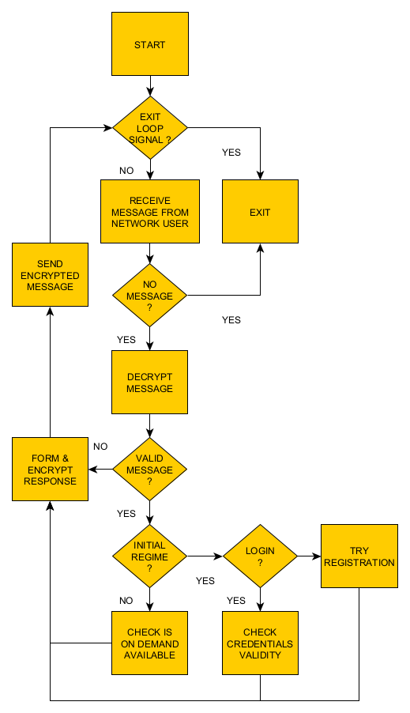

*Слика 38. Алгоритам рада NetworkClientHandler* *инстанце*

#### 5.1.2.3 Криптовање порука

Током акција за регистрацију и пријаву корисника кроз мрежу се у форми поруке преносе приватни подаци корисника – корисничко име, *e-mail* адреса и лозинка. У интернет мрежи врло је лако могуће те поруке пресрести и видети њихов садржај, чиме се нарушава приватност. С тога је веома важно обезбедити сигурност корисничких података.

У оквиру овог пројекта то је реализовано помоћу криптографије – енкрипције података. У питању је *AES* симетрична енкрипција, у оквиру које мрежни менаџер и корисник унапред знају јавни кључ и вектор иницијализације (енг. *Initialization Vector*) – *IV*. За реализацију енкрипције података користи се библиотека *Crypto++*. Енкрипција података примењује се само у оквиру комуникације између мрежног менаџера и корисника, и то у оба смера. Принцип рада овог подмодула је веома једноставан, пре слања поруке, корисник или менаџер ураде енкрипцију података, а након пријема исте ураде декрипцију примљеног садржаја.

## 5.2 Програмско решење клијентске апликације

На основу концепта решења, може се закључити да је клијентска апликација у оквиру овог трослојног система подељена у три мања модула:

* *RTSP* клијент;
* *RTP* клијент;
* Мрежни корисник.

Клијентска апликација је много једноставније реализована у односу на серверску, што је и логично, јер је њен систем знатно мање комплекснији. Ради пријатнијег окружења клијентска апликација је интегрисана у *GUI* апликацију, уместо обичне конзолне. На следећој слици приказан је *UML* класни дијаграм овог модула трослојног система.

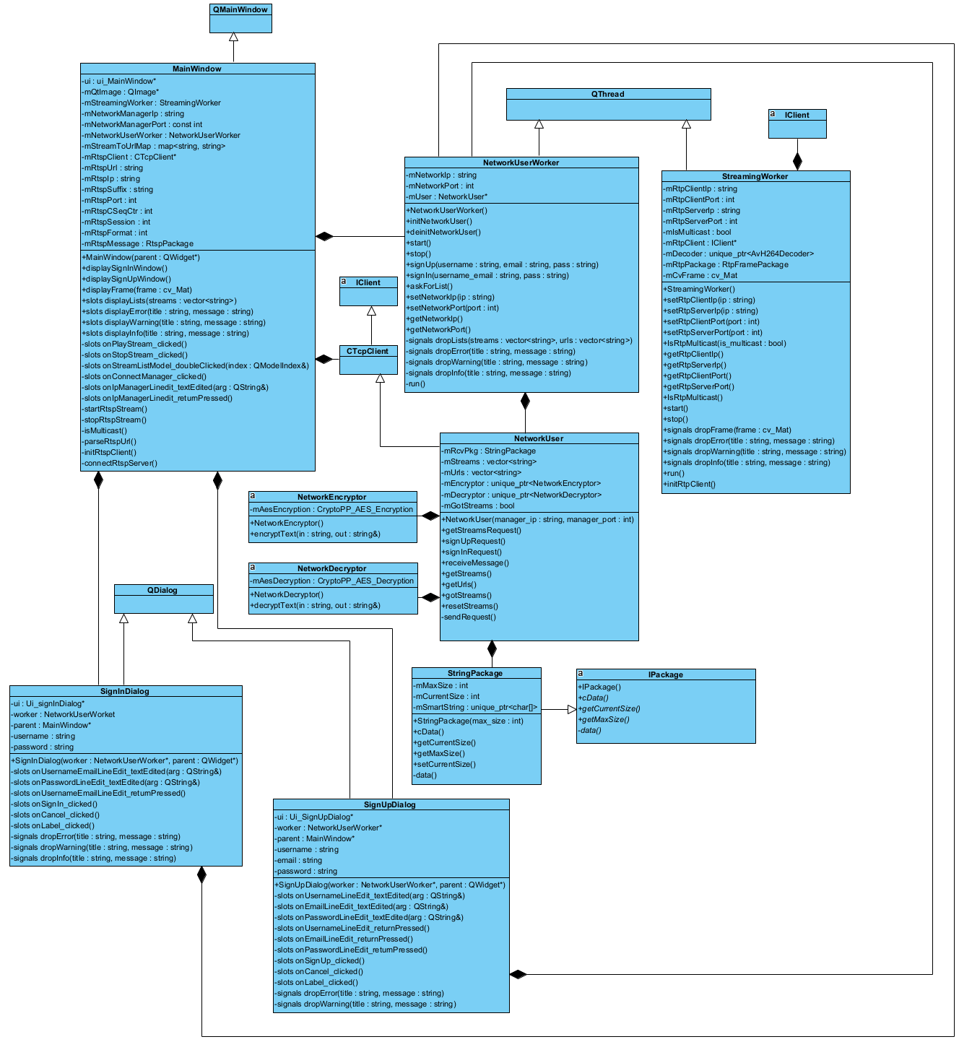

*Слика 39. UML класни дијаграм клијентске апликације*

### 5.2.1 *RTSP* клијент

*RTSP* клијент је модул који је задужен за конекцију и комуникацију са *RTSP* сервером, такође, задужен је за прекид видео преноса или за пребацивање на неки други пренос. Након што је корисник успешно евидентиран у мрежи, добија листу активних видео преноса, где приликом одабира неког од њих *RTSP* клијент може да започне свој рад.

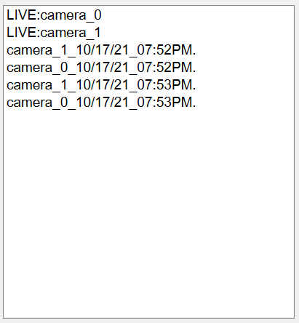

*Слика 40. Изглед листе активних видео преноса*

Приликом комуникације са сервером – клијент шаље следеће *RTSP* захтеве: *Options*, *Describe*, *Setup* и на крају *Play*. Уколико је сервер позитивно одговорио на сваки од датих *RTSP* захтева и проследио одговарајуће параметре при одговорима, корисник има све услове да успешно започне преглед видео преноса. У оквиру ових порука налазе се и информације као што су *IP* адреса, порт и протокол *RTP* сервера жељеног видео преноса, али и порт који сервер очекује на страни *RTP* клијента, у случају преноса по захтеву. Након успешно обрађеног *Setup* захтева, могуће је алоцирати *RTP* клијента, а након успешно обрађеног *Play* захтева, могуће је започети његов рад. Уколико корисник жели прекид репродукције видео преноса шаље се *Teardown RTSP* захтев ка серверу и шаље се нова секвенца *RTSP* захтева уколико се одабере други видео пренос.

Целокупна *RTSP* комуникација одиграва се у главној нити клијентске апликације, а због брзине комуникације између сервера и клијента не долази до блокирања корисничког интерфејса.

### 5.2.2 *RTP* клијент

*RTP* клијент је подмодул задужен за пријем и приказивање *frame*-ова видео преноса. Његова улога на први поглед делује једноставно, међутим обухвата комплексне процесе. Рад овог подмодула почиње након што *RTSP* клијент успешно обави свој део посла - алоцира и иницијализује *RTP* клијента и покрене његову нит.

У оквиру овог подмодула за комуникацију се користи поново објекат из *Socket Wrapper* класа – у случају живог преноса то је *CUdpMcastClient*, док је у случају преноса по захтеву реч о *CUdpClient* класи. Рад се одвија тако што клијент прво прима *RTP* пакете и извршава колекцију ако је реч о сегментима, што у већини случајева јесте. Након што је одрађена колекција, односно добијен је *RTP* пакет на ком је евидентирано да је у питању последњи сегмент у његовом заглављу, састављени резултујући *frame* се прослеђује објекту класе *AvH264Decoder* који извршава процес *H.264* декомпресије. Постоји могућност да декодер у некој итерацији не успе да добије слику. То је, пре свега, честа појава код живог видео преноса јер не може успешно да одради предвиђања или неки од других наведених процеса покривених у склопу теоријских основа. За неуспелу декомпресију се примљени материјал обрише и наставља се колекција следећег. Ова појава се дешава при самом почетку репродуковања, где је потребно да се декодер „уигра“, а након првог успешног декодовања видео пренос даље тече у најбољем реду.

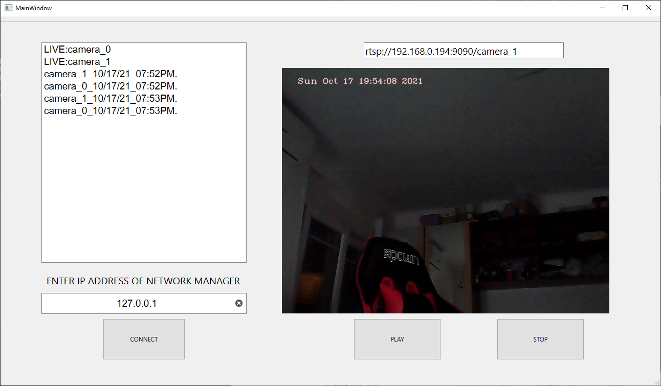

*Слика 41. Успешно приказивање живог видео преноса*

Након што је декомпресија успешно изведена резултујући сирови *frame* пакује се у добро познату *cv::Mat* структуру за складиштење и одатле се шаље на приказивање. Пошто приказивање преноса треба да се одигра на постојећем главном прозору то не може да се изведе из нити овог модула, јер се то коси са радом и начелима *Qt* радног окружења (енг. *Framework*). Због тога се користи посебан *Qt* механизам за интеракцију између нити познатији као *Signal-Slot*. На страни класе овог подмодула потребно је декларисати методе са *signal* атрибутом, у оквиру којих се постављају аргументи за типове података које је потребно проследити ка другој нити. Важно је напоменути да ове методе никако није потребно дефинисати, а њихово коришћење одвија се тако што се при њиховом позиву користи резервисана реч *emit.* Са стране класе главног прозора, потребно је декларисати методе са истим аргументима, али са *slot* атрибутом. У њиховом случају потребно је дефинисати шта се ради приликом емитовања података ка овој нити. Такође, неопходно је *signal* методу једног и *slot* методу другог објекта повезати помоћу статичке методе *QObject::connect*. На овај начин емитује се *cv::Mat* ка нити главног прозора и извршава приказивање његових пиксела на резервисаном месту на прозору.

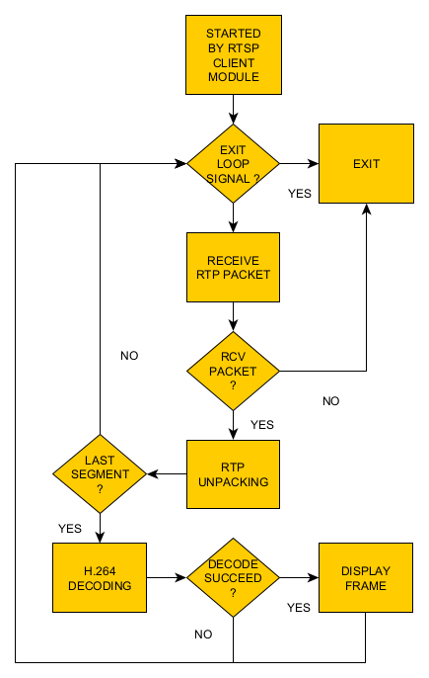

*Слика 42. Алгоритам рада RTP клијента*

### 5.2.3 Мрежни корисник

Мрежни корисник је модул који је задужен за комуникацију са мрежним менаџером која обухвата акције регистрације и/или пријаве корисника, добављања активних видео преноса, проверу заузетости захтева по преносу, али и енкрипцију и декрипцију порука које размењује.

При покретању клијентске апликације рад овог модула је први који долази на ред. Да би корисник могао да гледа било који од видео преноса у оквиру овог система неопходно је да се прво региструје, уколико не поседује налог, па да се пријави. Сваки мрежни корисник да би постао евидентиран у мрежи мора да унесе следећа три податка: *e-mail* адресу, корисничко име и лозинку. У главном прозору апликације постоји текстуално поље и дугме за повезивање са мрежним менаџером. Унутар поља потребно је унети *IP* адресу машине на којој се извршава серверска апликација, док је порт унапред дефинисан.

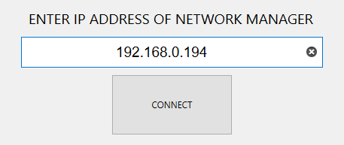

*Слика 43. Тексутално поље и дугме за конекцију са мрежним менаџером*

Притиском на дугме за повезивање покреће се процес *TCP* конекције са мрежним менаџером, уколико је процес успешно извршен отвара се додатни прозор за пријаву корисника.

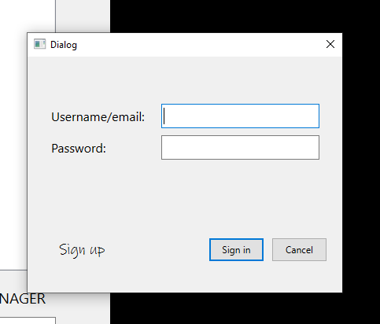

*Слика 44. Dialog прозор за пријаву корисника*

Уколико корисник није регистрован притиском на текстуалну ознаку *Sign Up* се преусмерава на прозор за регистрацију, док на прозору за регистрацију постоји ознака *Sign In* чијим притиском се корисник преусмерава у прозор за пријављивање.

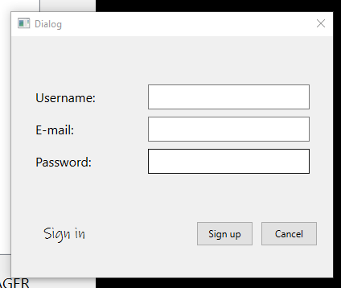

*Слика 45. Dialog прозор за регистрацију корисника*

Након уноса неопходних креденцијала, мрежни корисник шаље изабрани захтев са креденцијалима ка клијенту. Пре самог слања, извршава се енкрипција података по истом принципу као код мрежног менаџера серверске апликације. Након тога мрежни корисник добија одговор од сервера о успеху захтева, који је такође енкриптован, па га је потребно декриптовати.

Након што је корисник успешно пријављен затвара се прозор за пријављивање и главни прозор је поново могућ за коришћење. На менију главног прозора налази се табела коју мрежни корисник попуњава на основу поруке коју је добио од мрежног менаџера, а табела се благовремено ажурира при свакој промени листе видео преноса. Промене на табели могу бити: додавање новог видео преноса по захтеву, ажурирање временске ознаке неког видео преноса по захтеву или евентуалног прекида неког од видео преноса.

Интеракција са мрежним менаџером одиграва се у главној нити све до краја иницијалног дела комуникације, док се приликом устаљеног режима рада креира блокирајућа нит која очекује поруку од менаџера у виду ажуриране листе видео преноса.

# 6. Верификација и профилисање

У оквиру овог поглавља описан је начин на који је верификован рад трослојног система, као и измерени резултати перформанси и потрошњи модула система.

Целокупни систем је тестиран на персоналном рачунару. Тестиран је ручно, услед недостатка времена за писање аутоматских тестова или *Unit* и интеграционих тестова. Може се закључити да су крајњи тестови добили очекиване резултате и да се систем успешно покреће и ради у дужим временским интервалима.

## 6.1 Лимити и потрошње серверске апликације

Као што се може закључити, серверска апликација покрива велики број функционалности, алоцира велики број објеката и извршава велики број петљи у паралелним нитима. Апликација са таквим тенденцијама и капацитетима нема неограничене ресурсе на располагању па је потребно увидети који су њени реални лимити у складу са машином у оквиру које се извршава.

У оквиру лимитационог тестирања рађене су провере потрошње серверске апликације у рада за једну и две камере у режиму мировања – нема корисника, режиму живог преноса, режиму услуге видео преноса по захтеву – по 3 корисника по сваком видео преносу по захтеву.

|  |  |  |  |
| --- | --- | --- | --- |
| Број повезаних камера | *CPU* потрошња [%] | потрошња *RAM* меморије [MB] | потрошња  диска [MB/s] |
| 1 | 22.1 | 44.3 | 0.3 |
| 2 | 43.7 | 69.5 | 0.9 |

*Табела 1. Потрошња серверске апликације у режиму мировања*

|  |  |  |  |
| --- | --- | --- | --- |
| Број повезаних камера | *CPU* потрошња [%] | потрошња *RAM* меморије [MB] | потрошња  диска [MB/s] |
| 1 | 23.7 | 46 | 0.3 |
| 2 | 50 | 70.7 | 0.9 |

*Табела 2. Потрошња серверске апликације у режиму живог преноса*

|  |  |  |  |
| --- | --- | --- | --- |
| Број повезаних камера | *CPU* потрошња [%] | потрошња *RAM* меморије [MB] | потрошња диска [MB/s] |
| 1 | 51.5 | 107.8 | 3.4 |
| 2 | 72.8 | 160.3 | 7.9 |

*Табела 3. Потрошња серверске апликације у режиму преноса по захтеву*

## 6.2 Перформансе клијентске апликације у односу на *VLC*

Приликом развијања серверске апликације, односно модула – сервер за видео пренос као референца коришћен је програм *VLC Media Player*. Примећено је да за пренос уживо постоји константно кашњење од 2 секунде у односу на оригинални приказ са камере. Овај проблем је отклоњен приликом развијања клијентске апликације, где је кашњење сведено у *ms*.

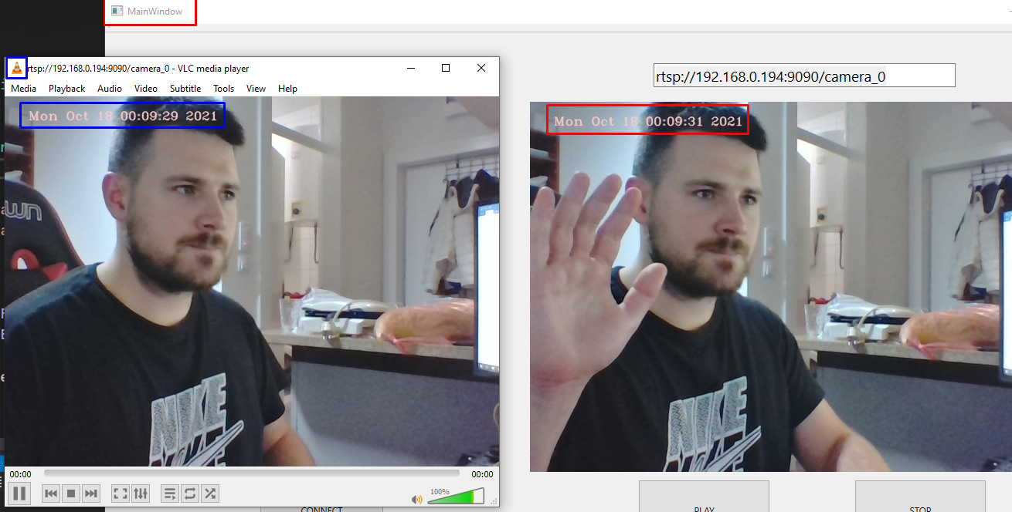

*Слика 46. Резултати перформанси између два решења RTP клијента*

# 7. Закључак

Коначно тестирање показало је да су сви елементи система успешно интегрисани у једну синхронизовану целину која успешно обавља тражени задатак и обезбеђен је поуздан рад свих модула система.

Једна од предности представљене реализације система јесте и коришћење паметних показивача (енг. *Smart Pointer*) који се сами старају о ослобађању динамички алоциране меморије, што спречава евентуално цурење динамичке меморије (енг. *heap*). Пре свега, смањује се вероватноћа да ће *developer* направити такву грешку.

Предлози за побољшање система:

* Омогућити *Web* подршку, односно *Web* верзију *RTSP* клијента;
* Имплементирати подршку за паузирање видео преноса по захтеву, као и пуштање насумичних делова снимка са приказом протеклог времена снимка;
* Имплементирати сервис за дијагностику, који би проверавао потрошњу коју изазива серверска апликација и благовремено зауставио неки од модула или ограничио његове ресурсе;
* Раздвојити модуле серверске апликације у више апликација, тако да се рад подели у више уређаја у систему:
  1. Aпликација која пласира живи видео пренос са камере и врши записивање видео снимака на дељеном мрежном диску;
  2. Aпликација која је задужена за услуживање видео преноса по захтеву;
  3. Aпликација која је задужена за евиденцију корисника система, управљање базом података и преусмеравање на видео пренос;
* Имплементирати *Watchdog* сервис, који би поновно покретао неактивне делове система;
* Лепши изглед корисничког интерфејса код клијентске апликације.

# 8. Литература

1. <https://sites.google.com/site/izradasajtovatippingpoint/livestreaming---direktni-internet-video-prenosi> , интернет чланак о директном интернет видео преносу, страница *izradasajtova.rs*, приступљено: октобар 2021.
2. <https://www.youtube.com/> , интернет страница *YouTube*, приступљено: октобар 2021.
3. <https://www.aver.com/AVerExpert/what-you-should-know-about-livestreaming-for-business> , интернет чланак о пословном *Livestreaming*-у, страница *AVer*, приступљено: октобар 2021.
4. <http://es.elfak.ni.ac.rs/rmif/Prenos-podatak-februar-2011/Pre.-pod-%202010/Pdf-2010/Pogl-09-Ethernet%20%28210-225%29.pdf> , Етернет, Истраживачки центар за ембедед системе, Електронски факултет, Универзитет у Нишу, приступљено: октобар 2021.
5. <https://sr.wikipedia.org/sr-ec/Етернет> , Етернет, *Wikipedia* чланак, приступљено: октобар 2021.
6. [https://sr.wikipedia.org/sr-ec/ОСИ_модел](https://sr.wikipedia.org/sr-ec/%D0%9E%D0%A1%D0%98_%D0%BC%D0%BE%D0%B4%D0%B5%D0%BB) , ОСИ модел, *Wikipedia* чланак, приступљено: октобар 2021.
7. <http://etsntesla.edu.rs/SAJT%20EC3/racmreze/predavanja/Modeli_umrezavanja.pdf> , Модели умрежавања, ЕТШ „Н. Тесла“, Панчево, приступљено: октобар 2021.
8. <https://www.bpa.edu.rs/FileDownload?filename=5f7860cc-8f2f-47ca-badd-cbf59eb5d92c.pdf&originalName=9.%20RM_Mrezni%20standardi.pdf> , Рачунарске мреже, Д. Љубичић, Београдска академија пословних и уметничких струковних студија, приступљено: октобар 2021.
9. Милојко Јевтовић. *Комуникациони протоколи интернета*. Академска мисао, 2015.
10. <https://sr.wikipedia.org/wiki/Интернет_протокол> , Интернет протокол, *Wikipedia* чланак, приступљено: октобар 2021.
11. <https://www.bpa.edu.rs/FileDownload?filename=2fb93757-004f-4bd5-ae82-92cc16728fd9.pdf&originalName=6.%20RM_IP%20adresiranje.pdf> , Рачунарске мреже, Д. Љубичић, Београдска академија пословних и уметничких струковних студија, приступљено: октобар 2021.
12. <https://sr.wikipedia.org/wiki/UDP_(protokol)> , *UDP* протокол, *Wikipedia* чланак, приступљено: октобар 2021.
13. <https://www.educative.io/edpresso/tcp-vs-udp> , *TCP vs UDP*, страница *educative.io*, приступљено: октобар 2021.
14. <https://retrosound-shop.ru/bs/windows-8/chto-takoe-brodkast-multikast-i-yunikast-unicast-multicast-broadcast-chto.html> , Шта је емитовање, *Multicast* и *Unicast* – типична *IPTV* мрежна схема, страница *retrosound-shop.ru*, приступљено: октобар 2021.
15. <http://www.steves-internet-guide.com/introduction-multicasting/> , разумевање *IP Multicasting*-а, страница *Steve’s Internet Guide*, приступљено: октобар 2021.
16. <https://sr.wikipedia.org/wiki/Трансмисиони_контролни_протокол> , Трансмисиони контролни протокол, *Wikipedia* чланак, приступљено: октобар 2021.
17. Henning Schulzrinne, Anup Rao, and Robert Lanphier. *Real time streaming protocol (RTSP)*. (1998).
18. <https://sr.wikipedia.org/sr-ec/Интернет_телефонија> , Интернет телефонија, *Wikipedia* чланак, приступљено: октобар 2021.
19. <https://pdfcoffee.com/rtp-rtcp-rtsp-3-pdf-free.html> , *RTP-RTCP-RTSP* презентација, Факултет електротехнике у Тузли, С. Дудић, А. Хукић и Ј. Бешић, приступљено: октобар 2021.
20. <https://www.oxfordwebstudio.com/da-li-znate/sta-je-codec.html> , интернет чланак о видео кодеку, страница *Oxford Web Studio*, октобар 2021.
21. <https://www.makeuseof.com/tag/all-you-need-to-know-about-video-codecs-containers-and-compression/> , интернет чланак о видео кодеку и компресији, страница *Make Use Of,* приступљено: октобар 2021.
22. Richardson, Iain E. *The H. 264 advanced video compression standard*. John Wiley & Sons, 2011.
23. <https://www.vcodex.com/an-overview-of-h264-advanced-video-coding/> , интернет чланак о *H.264* видео кодеку, страница *VCodex*, приступљено: октобар 2021.
24. Алемпије Вељовић, и Мирољуб Захорјански. *Увод у базе података*. CET, 2014.
25. <http://msts-travnik.net/wp-content/uploads/2013/10/baze_podataka.pdf> , Базе података, МСТШ Травник, приступљено: октобар 2021.
26. <https://kompjuteras.com/baze-podataka/> , интернет чланак о бази података, страница ИТ блог Компјутераш, приступљено: октобар 2021.
27. <https://www.techsofttutorials.com/the-ansi-sparc-three-level-architecture-with-diagram/> , интернет чланак о *ANSI-SPARC* трослојној *SQL* архитектури, страница *Tech Soft Tutorials*, приступљено: октобар 2021.
28. <https://sr.wikipedia.org/sr/SQL> , *SQL*, *Wikipedia* чланак, приступљено: октобар 2021.
29. <https://sh.wikipedia.org/wiki/Kriptografija> , Криптографија, *Wikipedia* чланак, приступљено: октобар 2021.
30. <https://www.tutorialspoint.com/cryptography/cryptosystems.htm> , интернет чланак о крипто системима, страница *Tutorials point*, приступљено: октобар 2021.
31. <https://www.ssl2buy.com/wiki/symmetric-vs-asymmetric-encryption-what-are-differences> , интернет *Wiki* чланак о разликама између симетричне и асиметричне енкрипције, страница *ssl2buy*, приступљено: октобар 2021.
32. <https://cmake.org/> , званична страница *CMake*, *About* секција, приступљено: октобар 2021.
33. <https://en.wikipedia.org/wiki/OpenCV> , *OpenCV*, *Wikipedia* чланак, приступљено: октобар 2021.
34. <https://en.wikipedia.org/wiki/FFmpeg> , *FFmpeg*, *Wikipedia* чланак, приступљено: октобар 2021.
35. <https://wiki.qt.io/About_Qt> , званична *Wiki* страница *Qt*, *About* секција, приступљено: октобар 2021.
36. <https://www.logosvgpng.com/the-qt-company-logo-vector/> , лого компаније *Qt*, интернет страница *Logo SVG PNG*, приступљено: октобар 2021.
37. <https://en.wikipedia.org/wiki/MySQL> , *MySQL*, *Wikipedia* чланак, приступљено: октобар 2021.
38. <https://1000logos.net/mysql-logo/> , *MySQL* лого, интернет страница *1000logos.net*, приступљено: октобар 2021.
39. <https://en.wikipedia.org/wiki/Crypto%2B%2B> , *Crypto++*, *Wikipedia* чланак, приступљено: октобар 2021.
40. <https://en.wikipedia.org/wiki/File:Crypto%2B%2B-logo.png> , *Crypto++* лого, *Wikipedia* чланак, приступљено: октобар 2021.
41. <https://www.geeksforgeeks.org/socket-programming-cc/> , интернет чланак о *socket* програмирању, страница *Geeks for Geeks*, приступљено: октобар 2021.